Форма 16
МИНИСТЕРСТВО НАУКИ И ВЫСШЕГО ОБРАЗОВАНИЯ РОССИЙСКОЙ ФЕДЕРАЦИИ
Федеральное Государственное бюджетное образовательное
учреждение высшего образования
«Поволжский государсТвенный технологический университет»
(ФГБОУ ВО «ПГТУ»)

Факультет (институт) ИиВТ

Направление подготовки 09.03.04
Программная инженерия
(наименование)
Выпускник: Фамилия Ильин
Имя Артем
Отчество Анатольевич

Тема ВКР Разработка Master Data Management системы для завода АО “ММЗ”

Кафедра информатики и системного программирования
Заведующий кафедрой Бородин А.В., к.э.н., доцент.
(ф.и.о. уч. степень, звание, должность, подпись)
Руководитель Петров Д.И., доцент, исполнительный директор АРПО “ПС СОФТ”
(ф.и.о. уч. степень, звание, должность, подпись)
Консультанты
(ф.и.о. уч. степень, звание, должность, подпись)

№ приказа об утверждении темы ВКР
ВКР начата
ВКР закончена
№ приказа о допуске к защите ВКР
Оценка Государственной экзаменационной комиссии по защите

Декан факультета
(Директор института) (Кречетов А.А.)
Секретарь Государственной
экзаменационной комиссии (_________________)

«_____»___________________________2026г.

МИНИСТЕРСТВО НАУКИ И ВЫСШЕГО ОБРАЗОВАНИЯ РОССИЙСКОЙ ФЕДЕРАЦИИ
Федеральное Государственное бюджетное образовательное
учреждение высшего образования
«Поволжский государсТвенный технологический университет»
(ФГБОУ ВО «ПГТУ»)

УТВЕРЖДАЮ
Зав. кафедрой ИиСП
_______________ (Бородин А.В.)

«____» ______________ ______ г.

З А Д А Н И Е
НА ВЫПОЛНЕНИЕ ВЫПУСКНОЙ КВАЛИФИКАЦИОННОЙ РАБОТЫ

Выпускник Ильин Артем Анатольевич
Направление подготовки (специальность) 09.03.04 Программная инженерия

Форма обучения очная Группа ПС-41
Тема выпускной квалификационной работы
Разработка Master Data Management системы для завода АО “ММЗ”

Содержание задания

1. Исходные данные
Система разработана по заказу компании АО “ММЗ”. В качестве исходных
данных заказчиком было предоставлено техническое задание.

2. Содержание пояснительной записки с указанием разделов ВКР

3. Содержание графической части
(перечень графического материала, число листов с указанием формата)

КОНСУЛЬТАНТЫ:

(должность, Ф.И.О., подпись, дата)

(должность, Ф.И.О., подпись, дата)

(должность, Ф.И.О., подпись, дата)

(должность, Ф.И.О., подпись, дата)

(должность, Ф.И.О., подпись, дата)

РУКОВОДИТЕЛЬ ВКР
доцент, исполнительный директор АРПО “ПС СОФТ”, Петров Дмитрий Ильич
(должность, Ф.И.О., подпись, дата)

Задание принял к исполнению Ильин Артем Анатольевич
(Ф.И.О. студента)

(дата и подпись)

Задание зарегистрировано:
ЗАВЕДУЮЩИЙ КАФЕДРОЙ ___________________________________
(подпись)

«______»__________________ 2026 г.

АННОТАЦИЯ

Дипломная работа на тему "Разработка Master Data Management системы для завода АО "ММЗ"".
Разработка велась по заказу завода АО "ММЗ".
Пояснительная записка:
Ключевые слова: Master Data Management, MDM, справочники, классификаторы, интеграция данных, веб-приложение.
В данной выпускной квалификационной работе разработана MDM-система - централизованное хранилище нормативно-справочной информации для завода АО "ММЗ". Система позволяет управлять справочниками предприятия, классификаторами продукции и материалов, а также обеспечивает синхронизацию данных между внешними информационными системами через шину интеграции. Пользователь может авторизоваться в системе, создавать и редактировать справочники с произвольной структурой атрибутов, наполнять их записями, работать с иерархическими классификаторами с фасетной расшифровкой шифров, отслеживать историю изменений, импортировать и экспортировать данные, а также управлять интеграцией с внешними системами.
В пояснительной записке проведён анализ существующих MDM-решений на рынке, выполнен обзор технологий разработки, спроектирована база данных и архитектура системы. Описано техническое задание со всеми требованиями заказчика.

СОДЕРЖАНИЕ
ВВЕДЕНИЕ 6
ПОСТАНОВКА ЗАДАЧИ 8
1 Актуальность поставленной задачи 8
2 Описание проблемы 9
3 Общая постановка задачи 10
АНАЛИТИЧЕСКАЯ ЧАСТЬ 11
1 Анализ MDM-систем 11
2 Обзор аналогов 13
3 Выбор СУБД 18
4 Выбор языка программирования 21
5 Выбор среды разработки 25
6 Выбор фреймворка 26
КОНСТРУКТОРСКАЯ ЧАСТЬ 30
1 Функциональная схема 30
2 Информационная схема системы 32
3 Варианты использования системы 33
4 Архитектура системы 37
5 Модели системы и взаимодействия с БД 40
ТЕХНИЧЕСКАЯ ДОКУМЕНТАЦИЯ 46
1 Техническое задание 46
1.1 Введение 46
1.2 Основание для разработки 47
1.3 Требования к программному изделию 47
1.4 Стадии и этапы разработки 53
1.5 Порядок контроля и приёмки 54
2 Руководство программиста 55
2.1 Назначение и условия применения 55
2.2 Архитектура 55
2.3 Установка и настройка программного комплекса 56
3 Руководство пользователя 58
3.1 Назначение и условия применения 58
3.2 Авторизация в системе 58
3.3 Управление справочниками 59
3.4 Работа с записями справочников 61
3.5 Классификаторы 63
3.6 Шина интеграции 65
3.7 Аудит и журналирование 66
ЗАКЛЮЧЕНИЕ 68
СПИСОК ЛИТЕРАТУРЫ 69
Печатные издания 69
Интернет-ресурсы 69

ГЛОССАРИЙ
MDM (Master Data Management) - концепция управления мастер-данными предприятия, обеспечивающая единый источник достоверной информации.
Мастер-данные (Master Data) - основные данные предприятия: справочники продукции, материалов, контрагентов.
НСИ (Нормативно-справочная информация) - совокупность справочников, классификаторов и нормативных документов, используемых в информационных системах предприятия.
Справочник (Dictionary) - структурированный набор записей с заданными атрибутами (например, справочник материалов, справочник контрагентов).
Классификатор - иерархическая система кодирования и классификации объектов (например, ОКПД2, ОКВЭД2).
Фасет (Facet) - сегмент шифра классификатора, определяющий часть кода фиксированной длины со словарём значений для расшифровки.
ValueMap - JSON-справочник значений фасета, сопоставляющий код сегмента с его текстовым описанием.
Шина интеграции (BusService) - механизм обмена событиями между MDM-системой и внешними информационными системами через асинхронные уведомления.
Вебхук (Webhook) - HTTP-уведомление, отправляемое системой при наступлении события для оповещения внешних систем.
Конфликт версий - ситуация, возникающая при попытке внешней системы обновить запись с устаревшей версией; разрешается в пользу MDM.
Сопоставление записей (ItemMatch) - механизм связывания записей из разных справочников с указанием типа связи (синоним, аналог, замена и т.д.)
JWT (JSON Web Token) - компактный токен для аутентификации и авторизации, содержащий claims пользователя и подписанный секретным ключом.

REST API - архитектурный стиль взаимодействия компонентов через HTTP-запросы с передачей данных в формате JSON.
CRUD - аббревиатура базовых операций с данными: Create (создание), Read (чтение), Update (обновление), Delete (удаление).
Сидер (DbSeeder) - компонент, заполняющий базу данных начальными (демонстрационными) данными при первом запуске.
Soft Delete (Мягкое удаление) - механизм пометки записи как удалённой без физического удаления из базы данных, с возможностью восстановления.
ERP (Enterprise Resource Planning) - система планирования ресурсов предприятия (например, 1С:ERP).
ORM (Object-Relational Mapping) - технология отображения объектной модели на реляционную базу данных (в проекте - Entity Framework Core).
C4-модель - методология описания архитектуры программного обеспечения на четырёх уровнях: Context, Container, Component, Code.
SPA (Single Page Application) - одностраничное веб-приложение, загружающее все ресурсы при первом запросе и динамически обновляющее содержимое.

ВВЕДЕНИЕ

На любом производственном предприятии рано или поздно встаёт проблема качества данных. Отделы закупок, снабжения, производства и сбыта ведут учёт в разных информационных системах. Перечень таких систем на крупном заводе включает документооборот, ERP-систему, поисковые сервисы, автоматизированную систему управления ММЗ. В каждой системе справочники материалов, продукции и контрагентов живут своей жизнью.

Один и тот же материал может называться по-разному в закупочной и производственной системах. В заказах поставщикам фигурирует «Пруток стальной 12х1200», а в цехе этот же материал значится как «Сталь круг 12». Классификаторы продукции не согласованы между отделами сбыта и технического контроля. Нормативно-справочная информация расходится. Расхождения приводят к ошибкам при планировании потребности в материалах, при формировании заказов поставщикам, при списании запасов и при отгрузке готовой продукции.

Завод АО «ММЗ» столкнулся с этой проблемой вплотную. На предприятии эксплуатируется несколько учётных систем, каждая со своими справочниками. Поддержание справочников в актуальном состоянии требует ручного труда. Сотрудники вынуждены дублировать ввод данных в разные системы. Расхождения выявляются уже постфактум - когда сформирован неверный заказ, списан не тот материал или клиенту отправлена продукция с неправильной маркировкой. Устранение таких ошибок требует времени, а в некоторых случаях приводит к финансовым потерям.

Решают такие проблемы системы класса Master Data Management (MDM). Эти системы обеспечивают централизованное управление мастер-данными. MDM-система становится единым источником правды по нормативно-справочной информации. Она хранит справочники и классификаторы, контролирует целостность данных и синхронизирует их со всеми подключёнными информационными системами предприятия.

Из описанной ситуации родилась задача - разработать MDM-систему для завода АО «ММЗ». В работе требуется спроектировать архитектуру системы, выбрать компоненты (СУБД, язык программирования, среду разработки), реализовать основные функции управления справочниками и классификаторами, а также обеспечить интеграцию с внешними учётными системами.
Этому комплексу вопросов и посвящена выпускная квалификационная работа.

ПОСТАНОВКА ЗАДАЧИ

1 Актуальность поставленной задачи
Актуальность работы заключается в том, что внедрение MDM-системы позволит предприятию централизованно управлять нормативно-справочной информацией. Сотрудники смогут вести единые справочники материалов, продукции, контрагентов, а технические специалисты - настраивать правила синхронизации с внешними системами. Это исключит расхождение данных, снизит количество ошибок в учёте и сократит время на согласование информации между отделами.

2 Описание проблемы
Завод АО «ММЗ» использует несколько информационных систем для управления производственными и хозяйственными процессами. В их числе системы документооборота, ERP-класса, поисковые сервисы, автоматизированная система управления самим заводом. Каждая из перечисленных систем ведёт собственные справочники номенклатуры, материалов и контрагентов. Эти справочники формировались независимо друг от друга, в разное время и под нужды конкретных отделов. Единые правила наименования, кодирования и классификации отсутствуют.

Проблема заключается в отсутствии на предприятии единого центра управления мастер-данными. Следствия этой проблемы проявляются регулярно и затрагивают несколько отделов:

1. Один и тот же материал может быть заведён в разных системах с разными наименованиями и характеристиками. Например, в системе снабжения материал фигурирует по спецификации поставщика, а в производственной системе - по внутреннему техническому паспорту. Сопоставить такие записи автоматически невозможно.

2. При изменении данных в одной системе необходимо вручную вносить изменения во все остальные. Это делает сотрудник отдела, ответственный за справочник. Работа отнимает время и не исключает ошибок: в одной системе обновили, в другой забыли.

3. Невозможно получить актуальную и полную информацию по номенклатурной единице без обращения к нескольким источникам. Чтобы узнать, какие характеристики материала зафиксированы в учёте, какие остатки числятся на складе и по какой цене проходила последняя закупка, специалисту приходится открывать поочерёдно две-три системы и сверять данные вручную.

4. Отсутствует версионирование и история изменений справочной информации. Если кто-то изменил наименование или атрибут материала, выяснить, когда это произошло и кто был инициатором, нельзя. Откатить ошибочное изменение к предыдущей версии тоже нельзя.

5. Классификаторы продукции и материалов (ОКПД2, ТН ВЭД, собственные кодификаторы завода) не привязаны к учётным записям в системах. Коды классификаторов хранятся отдельно либо не хранятся вовсе. В результате нельзя построить отчёт по группам продукции, нельзя гарантировать, что номенклатурная единица отнесена к правильной категории.

По всему вышесказанному можно сделать вывод, что у компании не было единой системы, которая позволила бы автоматизировать работу с данными. Каждая из существующих информационных систем решает свои локальные задачи, но ни одна не берёт на себя функцию централизованного управления нормативно-справочной информацией.

Из описанных проблем вытекает общая постановка задачи. Требуется спроектировать и разработать MDM-систему, которая станет единым источником правды по справочникам материалов, продукции и контрагентов. Система должна обеспечить централизованное хранение записей, контроль версий, привязку к классификаторам и синхронизацию данных со всеми подключёнными информационными системами завода.

3 Общая постановка задачи
Заводом АО «ММЗ» была поставлена задача разработать MDM-систему - централизованное хранилище нормативно-справочной информации. Система должна прийти на место разрозненных справочников, которые ведутся в разных учётных системах предприятия. Разработка предполагает создание полноценного веб-приложения с бэкендом на C# (ASP.NET Core) и фронтендом на Vue 3. В качестве основной базы данных используется PostgreSQL, для локальной разработки - SQLite. Среда разработки - Microsoft Visual Studio.

Цель
Цель работы - создать веб-приложение для управления мастер-данными предприятия. Приложение должно обеспечивать следующие возможности:

- ведение справочников с гибкой структурой атрибутов (администратор добавляет и изменяет атрибуты через интерфейс без правки кода);
- ведение иерархических классификаторов с фасетной расшифровкой (один шифр может декодироваться в несколько значений по разным признакам);
- организация обмена данными с внешними системами через собственную шину интеграции;
- обеспечение аудита изменений (фиксация всех действий пользователей с привязкой к времени и автору);
- обеспечение контроля качества данных (валидация атрибутов, проверка уникальности, ссылочной целостности).

Задачи
Для достижения поставленной цели были выделены следующие задачи, требующие последовательной реализации:

1. Реализовать управление справочниками с возможностью добавления произвольных атрибутов. Администратор должен создавать новые справочники, определять для них набор полей (текст, число, дата, логическое, ссылка на другой справочник), указывать, какие поля обязательны, какие уникальны, какие участвуют в поиске.

2. Реализовать CRUD-операции для записей справочников с поддержкой иерархии, версионирования и мягкого удаления. Пользователь должен создавать, просматривать, редактировать и удалять записи. При редактировании сохраняется предыдущая версия. При удалении запись не исчезает из базы, а получает пометку «удалена» и исключается из обычных списков. Иерархические справочники должны позволять строить деревья любой глубины.

3. Реализовать ведение классификаторов с фасетной структурой и декодированием шифров. Классификатор должен хранить коды (шифры) и их расшифровки. Фасетная структура означает, что шифр может состоять из нескольких сегментов, каждый из которых независимо декодируется. Например, шифр продукции может включать код группы, код типа и код материала, и каждый фрагмент имеет собственное смысловое значение.

4. Реализовать шину интеграции для обмена данными с внешними системами. Шина должна принимать подписки внешних систем на изменения в справочниках. При добавлении, изменении или удалении записи шина формирует событие и рассылает его всем подписчикам. Внешние системы также могут запрашивать актуальные данные через API шины.

5. Реализовать импорт и экспорт данных в формате CSV. Импорт позволяет загружать начальное наполнение справочников из файлов, которые выгружены из существующих учётных систем. Экспорт нужен для выгрузки справочников в сторонние системы, а также для формирования отчётов. При импорте должна выполняться валидация данных с указанием строк, содержащих ошибки.

6. Реализовать систему аутентификации и разграничения прав доступа. Система должна различать зарегистрированных пользователей. Должны быть реализованы роли: администратор (полный доступ), редактор (создание и изменение записей), просмотрщик (только чтение). Для каждой роли права должны различаться на уровне отдельных справочников.

7. Разработать интуитивно понятный веб-интерфейс. Интерфейс должен позволять просматривать списки записей в табличном виде, открывать формы редактирования, строить деревья иерархических справочников, выполнять поиск и фильтрацию по атрибутам, просматривать историю изменений. Все основные действия должны выполняться в 2-3 клика без необходимости писать SQL-запросы или редактировать конфигурационные файлы.

АНАЛИТИЧЕСКАЯ ЧАСТЬ

1 Анализ MDM-систем
Master Data Management (MDM) - это класс корпоративных систем, предназначенных для централизованного управления мастер-данными. Мастер-данные - это ключевая информация о бизнес-сущностях предприятия. К таким сущностям относятся продукция, материалы, контрагенты, нормативы, классификаторы. В отличие от транзакционных данных (заказов, поставок, перемещений), мастер-данные относительно стабильны и изменяются редко. Однако именно от их качества зависит корректность всех операций учёта и планирования.

Типичная MDM-система работает следующим образом. На первом этапе определяется структура справочника: задаётся набор атрибутов, их типы (текст, число, дата, ссылка на другой справочник), правила валидации (обязательность, уникальность, допустимые значения). На втором этапе справочник наполняется записями - конкретными значениями атрибутов для каждой бизнес-сущности. На третьем этапе записи проходят жизненный цикл: создание, редактирование, утверждение, архивация. На четвёртом этапе внешние системы подписываются на изменения и получают актуальные данные через шину интеграции. При этом сама MDM-система не подменяет собой учётные системы, а выступает для них источником эталонных данных.

Анализ существующих MDM-систем и практики их внедрения на промышленных предприятиях показал, что такой продукт должен отвечать следующим требованиям.

Первое требование - гибкость настройки структуры справочников без необходимости доработки кода. Администратор системы должен иметь возможность добавить новый атрибут, изменить его тип или правила проверки через интерфейс, не привлекая разработчиков.

Второе требование - поддержка иерархических справочников и классификаторов. Многие справочники на производстве имеют вложенную структуру: группы материалов, подгруппы, категории продукции. Иерархия может быть многоуровневой, а одна позиция - принадлежать сразу нескольким группам.

Третье требование - версионирование и хранение истории изменений. Система должна фиксировать, кто, когда и какие изменения внёс в запись. Должна быть возможность просмотреть предыдущие версии и при необходимости восстановить одну из них.

Четвёртое требование - возможность интеграции с внешними системами. MDM-система не работает в изоляции. Она должна отдавать данные в ERP, документооборот, поисковые системы и принимать от них запросы на актуализацию.

Пятое требование - ролевая модель доступа. Разные сотрудники должны иметь разные права: одни только просматривают справочники, другие создают и редактируют записи, третьи утверждают изменения, четвёртые настраивают структуру самих справочников.

Шестое требование - импорт и экспорт данных. На начальном этапе наполнения системы данные необходимо загружать из существующих источников (файлы Excel, CSV, выгрузки из учётных систем). В процессе эксплуатации должна быть возможность выгрузить справочник целиком или отдельные записи для отчётов и анализа.

Эти требования легли в основу технического задания на разработку MDM-системы для завода АО «ММЗ».

2 Обзор аналогов
На рынке представлено несколько коммерческих MDM-решений, а также open-source продукты. Рассмотрим наиболее известные из них по следующим параметрам: функциональность, гибкость настройки справочников, стоимость, сложность внедрения.

Informatica MDM
Один из лидеров рынка. Предоставляет полный набор инструментов для управления мастер-данными: моделирование данных, сопоставление записей, управление качеством, интеграция. Поддерживает работу с любыми типами данных.
Достоинства:
1. Широкий функционал «из коробки».
2. Мощные средства очистки и сопоставления данных.
3. Поддержка облачной и локальной установок.
Недостатки:
1. Высокая стоимость лицензий и внедрения.
2. Избыточность функционала для задач одного завода.
3. Сложность настройки и сопровождения.

SAP Master Data Governance
MDM-решение от SAP. Встраивается в экосистему SAP и предоставляет средства для управления мастер-данными в рамках процессов SAP.
Достоинства:
1. Глубокая интеграция с продуктами SAP.
2. Встроенные бизнес-процессы утверждения.
3. Поддержка нормативно-справочной информации предприятия.
Недостатки:
1. Привязка к платформе SAP.
2. Высокая стоимость.
3. Избыточность для предприятия, не использующего SAP.

Ataccama ONE
Платформа для управления данными, включающая MDM, управление качеством данных и каталогизацию.
Достоинства:
1. Встроенные ML-алгоритмы для сопоставления записей.
2. Современный интерфейс.
3. Поддержка облачных и гибридных развёртываний.
Недостатки:
1. Высокая стоимость.
2. Сложность настройки правил сопоставления.
3. Требует квалифицированного персонала.

Open Source MDM: Talend MDM
Open-source MDM-решение от Talend. Предоставляет базовый функционал для управления справочниками и интеграции.
Достоинства:
1. Бесплатная версия с открытым кодом.
2. Интеграция с платформой Talend для ETL.
Недостатки:
1. Ограниченный функционал в бесплатной версии.
2. Устаревший интерфейс.
3. Сложность развёртывания и настройки.

Проанализировав существующие решения, можно сделать следующие выводы:
- коммерческие системы избыточны и дороги для задач одного завода АО "ММЗ";
- open-source решения либо ограничены функционально, либо сложны во внедрении;
- ни одно из рассмотренных решений не предоставляет гибкого управления фасетными классификаторами с декодированием шифров «из коробки»;
- разработка собственной MDM-системы позволит получить именно тот набор функций, который требуется предприятию, без переплаты за лишний функционал.

3 Выбор СУБД
СУБД - ключевой компонент MDM-системы, так как система работает с большим объёмом нормативно-справочной информации. К СУБД предъявляются требования по надёжности, производительности и поддержке транзакционности.
Основные функции СУБД в контексте MDM:
1. Хранение метаданных справочников (структуры атрибутов, типы).
2. Хранение записей справочников и их значений.
3. Хранение классификаторов с иерархической структурой.
4. Журналирование изменений и аудит.
5. Хранение событий шины интеграции.
Для выбора СУБД рассмотрим три наиболее распространённых реляционных СУБД.

MySQL
Одна из самых популярных СУБД. Бесплатная, поддерживается большинством хостинг-провайдеров. Обеспечивает хорошую производительность на типовых операциях чтения.
Достоинства:
1. Простота настройки и администрирования.
2. Высокая скорость на запросах чтения.
3. Бесплатное распространение.
Недостатки:
1. Ограниченная поддержка стандартов SQL.
2. Слабая поддержка сложных запросов с рекурсией (для иерархических данных).
3. Отсутствие нативных механизмов версионирования строк.

PostgreSQL
Профессиональная объектно-реляционная СУБД с открытым исходным кодом. Максимально соответствует стандартам SQL.
Достоинства:
1. Полноценная поддержка рекурсивных запросов (WITH RECURSIVE) - критично для иерархий.
2. Поддержка JSON/JSONB - удобно для хранения гибких атрибутов.
3. Наследование таблиц и широкие возможности расширения.
4. Бесплатное распространение.
5. Высокая надёжность.
Недостатки:
1. Более высокое потребление ресурсов по сравнению с MySQL.
2. Требует более тонкой настройки производительности.

Microsoft SQL Server
Проприетарная СУБД от Microsoft. Используется на предприятиях с инфраструктурой Windows.
Достоинства:
1. Transact-SQL с богатым набором функций.
2. Интеграция с .NET экосистемой.
3. Инструменты шифрования и безопасности.
Недостатки:
1. Высокая стоимость лицензий.
2. Привязка к Windows-инфраструктуре.
3. Избыточная функциональность для задач MDM.
Проанализировав возможности перечисленных СУБД, было принято решение использовать PostgreSQL в качестве основной базы данных, а SQLite - для разработки и тестирования. Основные причины выбора PostgreSQL: поддержка рекурсивных запросов для иерархических классификаторов, работа с JSON для хранения динамических атрибутов, бесплатное распространение и высокая надёжность. SQLite выбран для локальной разработки - не требует установки сервера, база хранится в одном файле, что упрощает отладку.

4 Выбор языка программирования
Язык программирования - ключевой компонент MDM-системы, так как от него зависит скорость разработки, надёжность серверной части и качество пользовательского интерфейса. К языкам и фреймворкам предъявляются требования по производительности, типобезопасности и наличию современных средств для построения REST API и клиентской части.

Основные функции бэкенда в контексте MDM:
1. Реализация бизнес-логики справочников и классификаторов.
2. Обработка запросов через REST API.
3. Аутентификация и авторизация пользователей.
4. Взаимодействие с СУБД (PostgreSQL/SQLite).
5. Интеграция с внешними системами через шину событий.

Основные функции фронтенда:
1. Отображение справочников в табличном и иерархическом виде.
2. Формы для редактирования записей и атрибутов.
3. Маршрутизация между разделами системы.
4. Управление состоянием приложения.

Для выбора языков программирования рассмотрим три наиболее распространённых варианта для бэкенда и три - для фронтенда.

Бэкенд:

Java (Spring Boot)
Достоинства: высокая надёжность, большое сообщество, строгая типизация.
Недостатки: громоздкость конфигурации, медленный старт разработки, избыточная сложность для задач MDM.

Python (Django/Flask)
Достоинства: быстрота написания кода, обилие библиотек.
Недостатки: динамическая типизация (риск ошибок в крупной системе), низкая производительность под нагрузкой, проблемы с многопоточностью.

C# (ASP.NET Core)
Достоинства:
1. Объектно-ориентированный и типобезопасный язык с богатым синтаксисом.
2. Встроенная поддержка REST API, JWT-аутентификации, CORS и внедрения зависимостей.
3. Entity Framework Core - единый ORM для PostgreSQL и SQLite.
4. Высокая производительность и кроссплатформенность.
Недостатки: менее популярен в open-source сообществе по сравнению с Java.

Фронтенд:

React
Достоинства: экосистема, компонентный подход.
Недостатки: более крутая кривая обучения, необходимость выбора множества сторонних библиотек.

Angular
Достоинства: всё в одном, строгая архитектура.
Недостатки: избыточность для среднего проекта, сложность, тяжеловесность.

Vue 3 + Vite
Достоинства:
1. Лёгкий и производительный фреймворк с простым синтаксисом.
2. Реактивная модель данных - удобна для работы со справочниками.
3. Vite даёт мгновенную перезагрузку модулей при разработке.
4. Pinia для управления состоянием, Vue Router для маршрутизации.
Недостатки: экосистема меньше, чем у React.

Проанализировав возможности перечисленных языков и фреймворков, было принято решение использовать C# на ASP.NET Core для бэкенда, а для фронтенда - Vue 3 с Vite. Основные причины выбора C#: типобезопасность, встроенные средства для REST API и аутентификации, а также бесшовная работа с PostgreSQL и SQLite через Entity Framework Core. Vue 3 выбран за лёгкость, реактивность и скорость разработки. Pinia и Vue Router дополняют стек, обеспечивая управление состоянием и маршрутизацию. Такой стек позволил сократить время разработки и получить поддерживаемую кодовую базу.

5 Выбор среды разработки
Среда разработки - ключевой компонент процесса создания MDM-системы, так как от неё зависит комфорт и скорость написания кода, качество отладки и поддержка используемых технологий. К IDE предъявляются требования по интеграции с .NET-экосистемой, инструментам рефакторинга, навигации по коду и работе с системами контроля версий.

Основные функции среды разработки в контексте проекта:
1. Написание и редактирование кода на C# и JavaScript.
2. Отладка бэкенда (ASP.NET Core) и фронтенда (Vue 3).
3. Управление зависимостями (NuGet, npm).
4. Интеграция с Git для контроля версий.
5. Выполнение команд сборки и запуска тестов.

Для выбора IDE рассмотрим три наиболее распространённых варианта для .NET-разработки.

JetBrains Rider
Платформа: Windows, macOS, Linux (кроссплатформенная).
Достоинства:
1. Высокая производительность при работе с большими решениями.
2. Глубокий анализ кода и умный рефакторинг.
3. Встроенная поддержка нескольких языков (C#, JavaScript, TypeScript, SQL).
4. Мощные инструменты отладки и профилирования.

Недостатки:
1. Платная подписка (есть триал).
2. Требовательна к объёму оперативной памяти.

Visual Studio Code
Платформа: Windows, macOS, Linux.
Достоинства:
1. Бесплатное распространение.
2. Лёгкость и высокая скорость работы.
3. Огромное количество расширений (C# Dev Kit, Vue, ESLint).
4. Встроенный терминал и интеграция с Git.

Недостатки:
1. Из коробки не оптимизирован для тяжёлых .NET-решений.
2. Требует настройки расширений для полноценной работы с ASP.NET Core.
3. Отладочные возможности уступают полноценным IDE.

Microsoft Visual Studio
Платформа: Windows (также есть Visual Studio для Mac, но она устаревшая).
Достоинства:
1. Одна из лучших IDE для .NET-разработки.
2. Мощные инструменты рефакторинга, навигации по коду и отладки.
3. Глубокая интеграция с системами контроля версий (Git, Azure DevOps).
4. Поддержка проектов ASP.NET Core, npm-пакетов и встроенный терминал.
5. Богатая экосистема расширений (ReSharper, Visual Studio Tools для Vue).

Недостатки:
1. Работает только на Windows (исключение - VS for Mac, не рекомендуемая).
2. Требовательна к ресурсам (диск, память).
3. Бесплатна только версия Community (для небольших команд или open-source).

Проанализировав возможности перечисленных IDE, было принято решение использовать Microsoft Visual Studio (Community Edition) в качестве основной среды разработки. Основные причины выбора Visual Studio: бесшовная интеграция с .NET-экосистемой, мощные инструменты рефакторинга и отладки, встроенная поддержка ASP.NET Core, npm-пакетов и Git. Visual Studio позволила комфортно разрабатывать и отлаживать как бэкенд на C#, так и фронтенд на Vue 3 в рамках одного решения. Для ситуаций, когда требуется быстрый просмотр кода или работа вне Windows, дополнительно использовался Visual Studio Code, но основная разработка велась в Visual Studio. Такой выбор обеспечил высокую продуктивность команды и качество конечного продукта.

КОНСТРУКТОРСКАЯ ЧАСТЬ

1 Функциональная схема

Разрабатываемая MDM-система состоит из следующих функциональных блоков:

1. Управление справочниками - создание, редактирование, удаление справочников, управление атрибутами с поддержкой ссылочных типов.

2. Управление записями - добавление, редактирование, удаление, восстановление записей справочников; версионирование; импорт/экспорт CSV; массовые операции; контроль качества данных по правилам валидации (обязательность, уникальность, регулярные выражения, диапазоны).

3. Классификаторы - создание иерархических классификаторов, добавление узлов, фасетов; декодирование шифров по правилам фасетов.

4. Сопоставление записей - связывание записей из разных справочников с указанием типа связи: синоним, аналог, замена, сертифицированный, альтернатива, давальческое сырьё.

5. Шина интеграции - регистрация внешних систем (1С:ERP, АСУ ММЗ, IPS Search, 1С:Документооборот), публикация событий, доставка через вебхуки, мониторинг обмена, обработка конфликтов версий.

6. Аутентификация и авторизация - регистрация, вход, управление пользователями, разграничение по ролям (Admin, Editor, Viewer).

7. Аудит - просмотр истории изменений записей с фильтрацией.

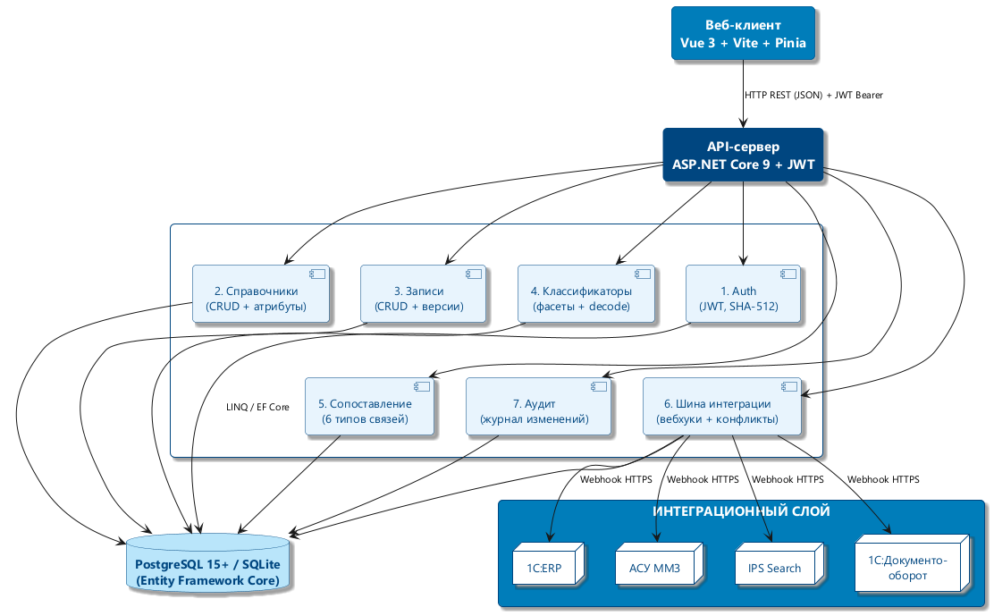
Рисунок 2.1. Функциональная схема MDM-системы

2 Информационная схема системы

Система хранит два типа метаданных: статическую структуру справочника (набор атрибутов) и динамические данные (значения записей). Пользователь через интерфейс создаёт справочник, определяет его атрибуты с типами и правилами валидации, после чего наполняет его данными.

Важная особенность - поддержка ссылочных атрибутов (RefDictionaryId), которые указывают на другой справочник. Это обеспечивает связывание записей между разными справочниками.

Классификаторы хранятся в виде деревьев (классификатор → узлы с parent_id). Каждый узел может содержать фасеты - сегменты кода, которые в совокупности задают формат шифра классификатора. Система позволяет декодировать шифр, разбирая его по фасетам.

Шина интеграции хранит события об изменении данных, каждое событие привязывается к внешней системе. При возникновении конфликтов версий создаётся запись в журнале конфликтов.

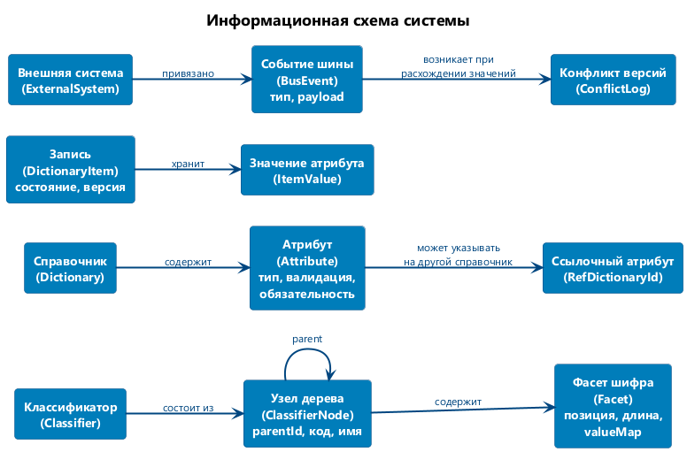

Рисунок 2.2. Информационная схема MDM-системы

3 Варианты использования системы

Диаграмма вариантов использования включает следующие роли:

- Администратор (Admin): полный доступ, включая удаление справочников и управление пользователями.

- Редактор (Editor): создание и редактирование справочников, записей, импорт/экспорт.

- Наблюдатель (Viewer): просмотр справочников, записей, классификаторов, шины интеграции.

Основные варианты использования:

Аутентификация пользователя
Пользователь вводит логин и пароль. Проверка выполняется через AuthController. При успехе возвращается JWT-токен, который сохраняется на клиенте. Для доступа к API требуется передача токена в заголовке Authorization: Bearer.

Управление справочниками
Пользователь с ролью Admin или Editor может создать справочник, указав имя, описание, признак иерархичности. После создания можно добавлять атрибуты с типом (string, int, float, bool, date, reference), настраивать обязательность и порядок отображения.

Работа с записями
Пользователь может просматривать записи справочника, добавлять новые, редактировать существующие, удалять (мягкое удаление с возможностью восстановления). Поддерживается версионирование - при каждом изменении создаётся запись в истории. Доступен поиск по тексту и фильтр по состоянию.

Импорт и экспорт
Пользователь может импортировать записи из CSV-файла. Система разбирает CSV, сопоставляет колонки с атрибутами справочника и создаёт записи. Экспорт выгружает текущие записи в CSV. Поддерживаются массовые операции: изменение состояния для группы записей.

Классификаторы и декодирование шифров
Пользователь может создавать классификаторы, наполнять их узлами, задавать фасеты для каждого узла. Фасет определяет часть кода - тип данных, позицию, длину, символ-разделитель. Функция декодирования принимает шифр и разбирает его по фасетам, возвращая структурированное описание.

Интеграция с внешними системами
Администратор может зарегистрировать внешнюю систему, указав код, имя, режим синхронизации. Системы обмениваются данными через шину: внешняя система отправляет событие (создание/обновление записи), система обрабатывает его. При конфликте версий создаётся запись в ConflictLog.

Аудит и контроль качества
Пользователь может просмотреть историю изменений конкретной записи: кто и когда изменил, старое и новое значение. Контроль качества показывает, какой процент записей справочника имеет заполненные обязательные поля.

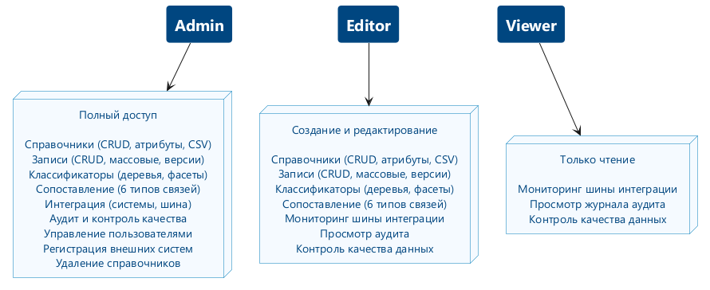
Рисунок 2.3. Варианты использования MDM-системы

4 Архитектура системы

Система построена по клиент-серверной архитектуре. Серверная часть реализована на ASP.NET Core, клиентская - на Vue 3 с Vite.

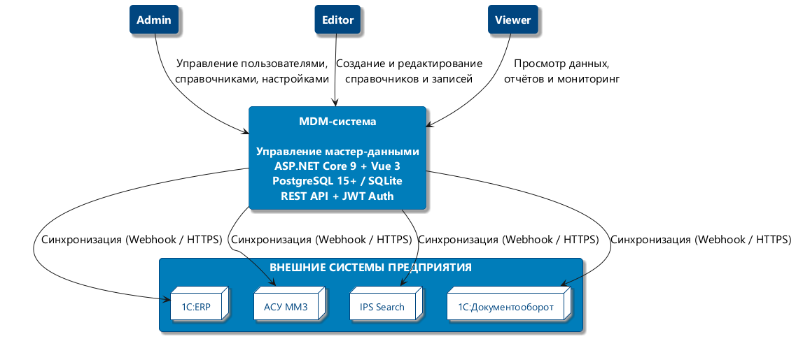
Рисунок 2.4. Контекстная диаграмма

Серверная часть:
- API-контроллеры принимают HTTP-запросы и возвращают JSON-ответы.
- Сервисы содержат бизнес-логику.
- Entity Framework Core используется для доступа к данным. Схема создаётся через EnsureCreated(), начальные данные загружаются сидером.
- JWT-аутентификация защищает API.
- Поддерживаются две СУБД: PostgreSQL (продакшн) и SQLite (разработка). Выбор переключается флагом UsePostgreSQL в конфигурации.
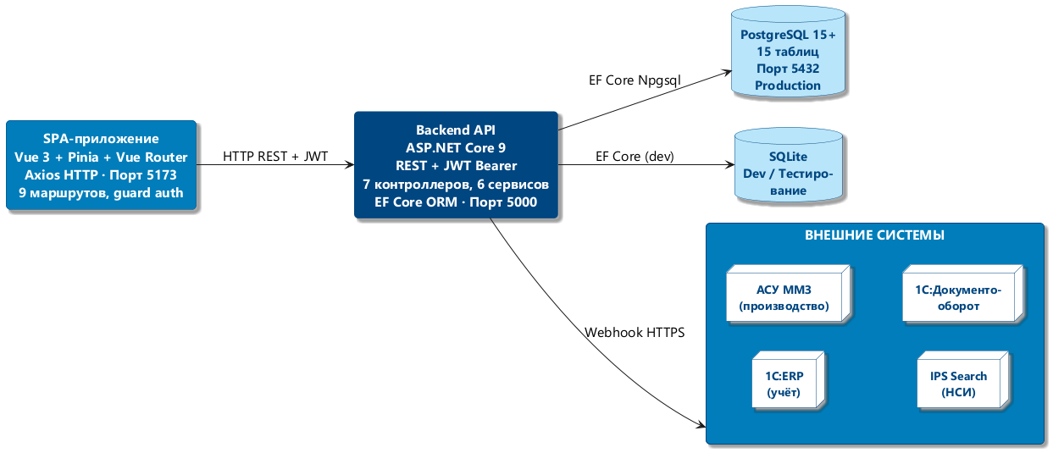
Рисунок 2.5. Диаграмма контейнеров

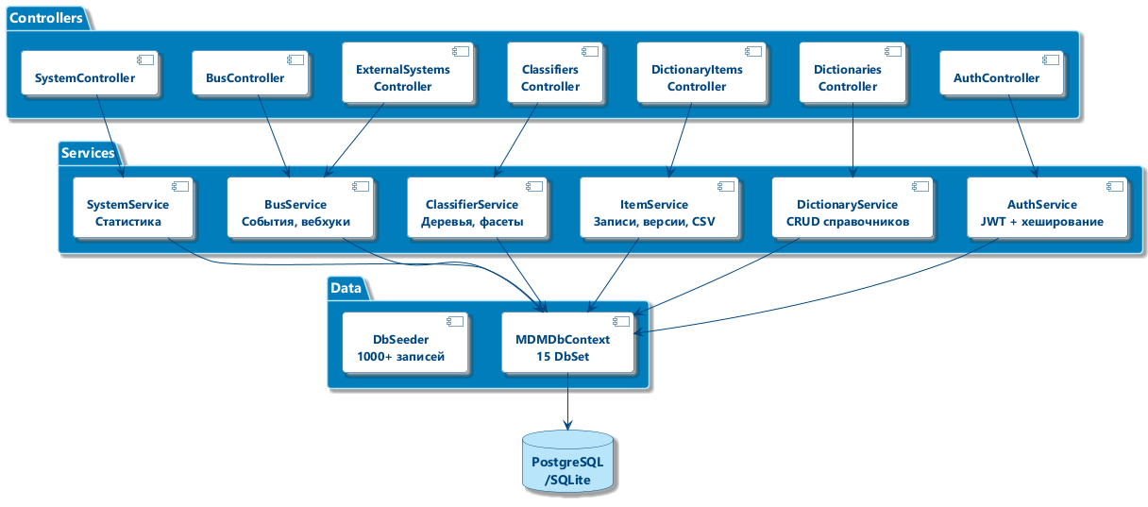
Рисунок 2.6. Диаграмма компонентов backend

Клиентская часть:
- Vue 3 SPA с маршрутизацией по страницам.
- Pinia-хранилища для управления состоянием (auth, toast).
- Axios для HTTP-запросов с автоматической подстановкой JWT-токена.
- Vite для сборки: быстрая разработка через HMR, минификация для продакшна.

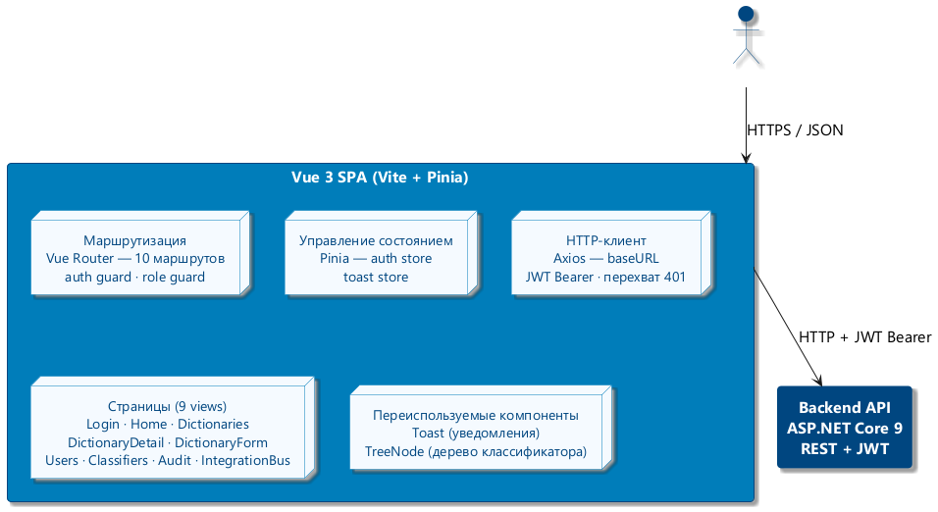
Рисунок 2.7. Архитектура клиентского приложения

База данных автоматически создаётся при первом запуске приложения. Для SQLite это файл mdm.db в папке сервера. Для PostgreSQL - база mdmdb на локальном сервере. При старте сидер проверяет, есть ли уже данные в таблице Users - если нет, заполняет БД демо-данными: пользователи, роли, справочники с атрибутами, записи, классификаторы, внешние системы.

Такая архитектура позволяет при необходимости разворачивать сервер и клиент на разных узлах, а также горизонтально масштабировать серверную часть.

5 Модели системы и взаимодействия с БД

Ниже приведено описание сущностей базы данных:

1. User - пользователь системы. Содержит имя, email, хеш и соль пароля, полное имя, флаг удаления, ссылку на роль.

2. Role - роль пользователя: Admin, Editor, Viewer.
3. Dictionary - справочник. Содержит имя, описание, флаг иерархичности, список возможных состояний записей в JSON-формате.

4. DictionaryAttribute - атрибут справочника. Содержит имя, тип (string, int, float, bool, date, reference), обязательность, порядок, JSON-правила валидации, ссылку на связанный справочник для типа reference.

5. DictionaryItem - запись справочника. Содержит ссылку на справочник, родительскую запись (для иерархии), состояние, версию, даты создания и изменения, автора, флаг удаления.

6. DictionaryItemValue - значение атрибута для конкретной записи. Содержит значение в текстовом виде.

7. Classifier - классификатор. Содержит имя, код, описание, активность, URL источника.

8. ClassifierNode - узел классификатора. Содержит имя, код, полное имя, родительский узел, условие перехода, тип и значение условия, порядок сортировки.

9. ClassifierFacet - фасет узла классификатора. Содержит имя, тип данных, позицию, длину, символы начала и конца, флаг последнего фасета, признак обязательности, регулярное выражение для валидации, JSON-справочник значений.

10. ExternalSystem - внешняя система. Содержит код, имя, описание, режим синхронизации (bidirectional, outbound, inbound), последнюю дату синхронизации, URL вебхука. В текущей конфигурации зарегистрированы: 1С:ERP, АСУ ММЗ, IPS Search, 1С:Документооборот.

11. BusEvent - событие шины интеграции. Содержит тип события (Created, Updated, Deleted, Restored), тип сущности, ID сущности, JSON-нагрузку, источник, целевую систему, статус (pending, processed, failed), сообщение об ошибке, ID корреляции.

12. ConflictLog - запись о конфликте версий при синхронизации. Содержит ID события, тип сущности, версию элемента, значение из MDM и из внешней системы, тип конфликта, статус разрешения (mdm_wins).

13. ItemHistory - история изменений записи. Содержит ID записи, ID атрибута, старое и новое значение, тип изменения (Created, Updated, Deleted, StateChanged, Restored), дату, автора.

14. ItemMatch - сопоставление записей между справочниками. Содержит ID записи, ID сопоставляемой записи, тип сопоставления (synonym, analog, replacement, alternative, certified, tolling), описание, флаг активности.

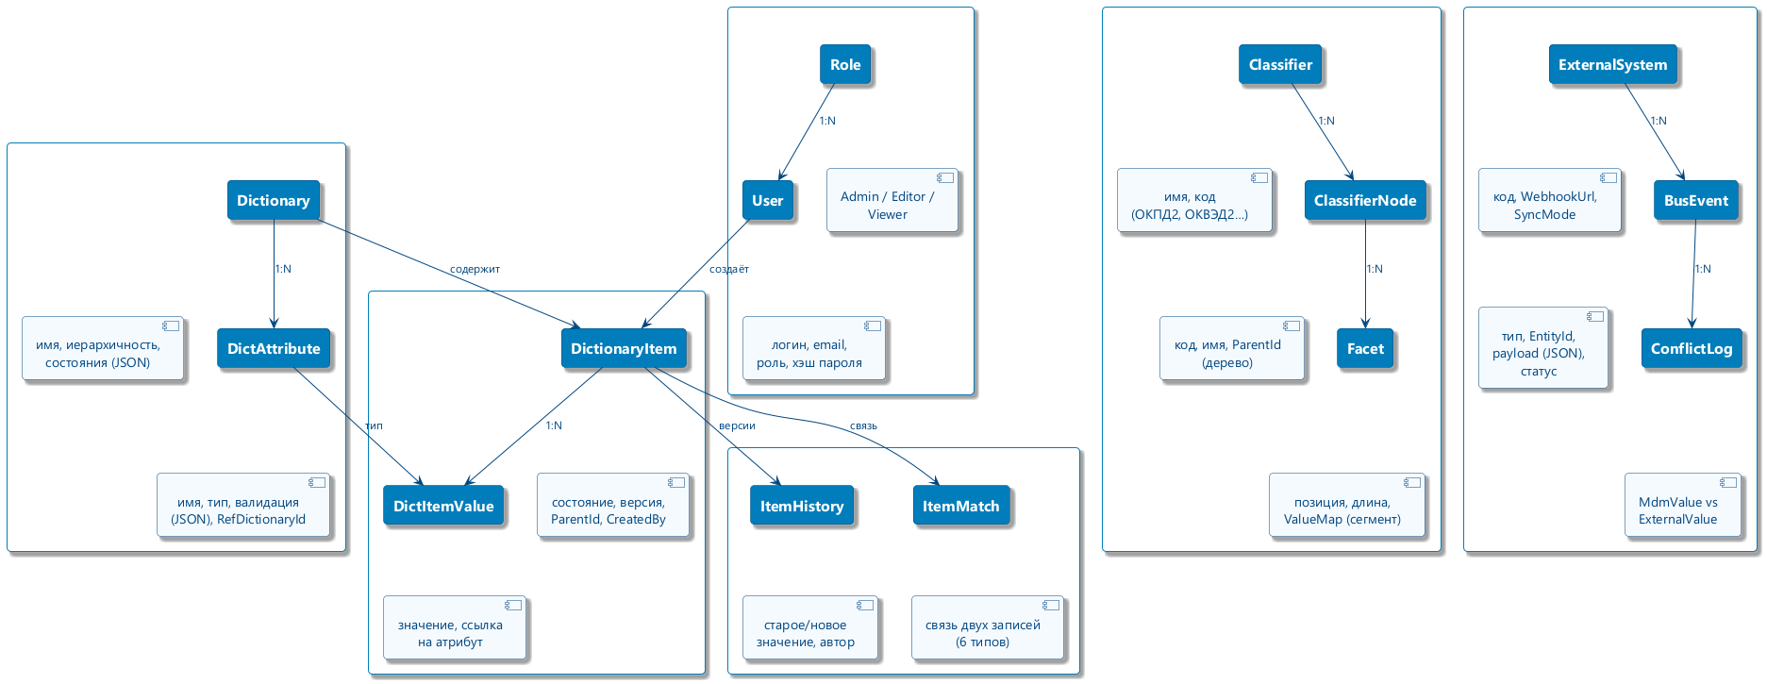
Рисунок 2.8. ER-диаграмма базы данных

При изменении записи в MDM формируется событие BusEvent. Событие содержит тип изменения, идентификатор сущности, JSON-нагрузку и целевую внешнюю систему. Шина доставляет событие через вебхук по URL, указанному в конфигурации внешней системы.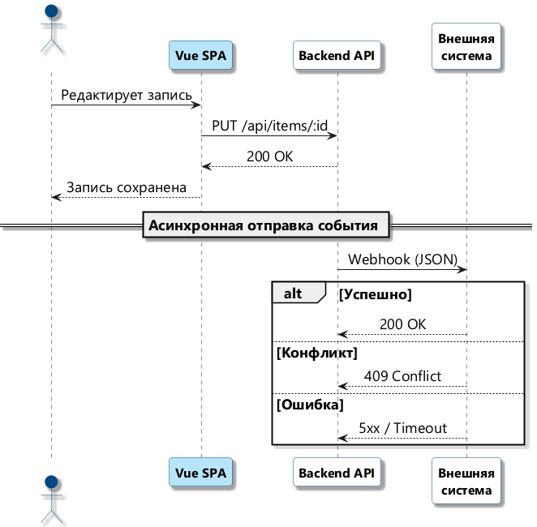

Рисунок 2.9. Диаграмма последовательности: синхронизация данных

Для декодирования шифра система разбирает код справа налево по фасетам узла классификатора. Каждый фасет вырезает фрагмент заданной длины и сопоставляет его со справочником значений (ValueMap).

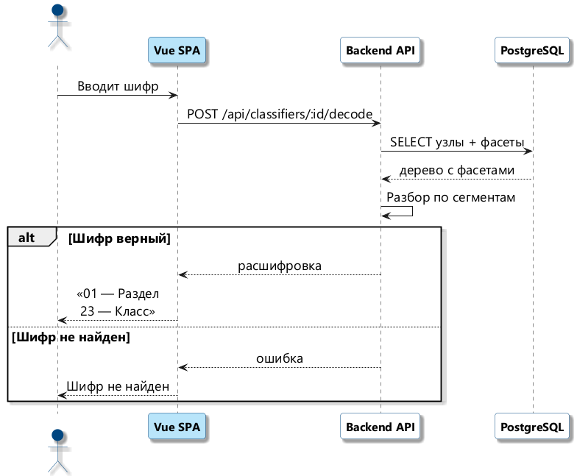
Рисунок 2.10. Диаграмма последовательности: декодирование шифра

ТЕХНИЧЕСКАЯ ДОКУМЕНТАЦИЯ

1 Техническое задание

1.1 Введение

Наименование системы: "MDM-система управления нормативно-справочной информацией предприятия" (далее - Система).

Система предназначена для централизованного ведения справочников, классификаторов, сопоставления записей между справочниками, контроля качества данных и интеграции с внешними информационными системами предприятия через шину обмена данными.

1.2 Основание для разработки

Производственная необходимость завода АО "ММЗ" в едином хранилище мастер-данных (Master Data Management) для обеспечения непротиворечивости нормативно-справочной информации (НСИ), используемой во внешних учётных системах (1С:ERP, АСУ ММЗ, IPS Search, 1С:Документооборот).

1.3 Цель и назначение разработки

Цель - создание веб-приложения для управления мастер-данными предприятия, которое позволит:
- вести справочники с гибкой структурой атрибутов произвольных типов;
- наполнять справочники записями с поддержкой иерархии, версионирования и мягкого удаления;
- управлять иерархическими классификаторами с фасетной структурой и декодированием шифров;
- сопоставлять записи из разных справочников (синонимы, аналоги, замены и т.д.);
- контролировать качество данных по правилам валидации атрибутов;
- выполнять импорт и экспорт данных в формате CSV;
- организовывать обмен данными с внешними системами через шину интеграции с контролем версий;
- обеспечивать аудит всех изменений с фиксацией автора, времени, старого и нового значения;
- разграничивать доступ по ролям (Администратор, Редактор, Наблюдатель).

1.4 Требования к функциональным характеристикам

1.4.1 Аутентификация и авторизация

Система должна обеспечивать:
- регистрацию новых пользователей (через администратора);
- аутентификацию по логину и паролю с выдачей JWT-токена;
- хранение паролей в захэшированном виде (SHA-512) с солью;
- разграничение доступа по ролям:
- Admin - полный доступ: создание, редактирование и удаление справочников, управление пользователями, настройка интеграции;
- Editor - создание и редактирование справочников, записей, импорт/экспорт;
- Viewer - просмотр всех разделов без права записи.

1.4.2 Управление справочниками

Система должна обеспечивать:
- создание справочника с указанием названия, описания, признака иерархичности;
- определение возможных состояний записей справочника (например, active, inactive, blocked);
- добавление, редактирование и удаление атрибутов справочника;
- поддержка типов атрибутов: string, number (int/float), boolean, date, reference (ссылка на другой справочник);
- задание правил валидации атрибутов в формате JSON (уникальность, регулярное выражение, min/max длина, числовой диапазон);
- просмотр входящих и исходящих ссылок между справочниками (через атрибуты типа reference).

1.4.3 Управление записями справочников

Система должна обеспечивать:
- добавление, редактирование, удаление (мягкое удаление) записей;
- восстановление удалённых записей;
- версионирование (каждое изменение увеличивает версию записи);
- поддержка иерархической структуры записей (родитель-потомок);
- история изменений с фиксацией: кто, когда, старый и новый атрибут;
- поиск по тексту значений атрибутов;
- фильтрация по состоянию (статусу) записи;
- пагинация при выводе таблицы записей;
- массовые операции: групповое удаление, групповая смена статуса;
- импорт записей из CSV (разделитель ";") с валидацией;
- экспорт записей в CSV (UTF-8 с BOM);
- контроль качества данных с проверкой по всем правилам валидации и подсчётом скора качества в процентах.

1.4.4 Классификаторы и декодирование шифров

Система должна обеспечивать:
- создание иерархических классификаторов (имя, код, описание, источник);
- добавление узлов классификатора с указанием кода, имени, полного имени, условия перехода;
- создание фасетов для узлов классификатора;
- фасет задаёт сегмент шифра: имя, тип данных, позицию, длину, символ начала/конца, признак последнего фасета, обязательность, регулярное выражение, JSON-справочник значений (ValueMap);
- декодирование шифра по фасетам: разбор справа налево, каждый фасет вырезает фрагмент определённой длины из хвоста строки;
- если задан ValueMap, фасет сверяет фрагмент по словарю и возвращает расшифрованное значение;
- возврат структурированного описания каждого сегмента шифра;
- визуальная панель декодирования в интерфейсе: поле ввода шифра + кнопка + таблица результата.

1.4.5 Сопоставление записей (ItemMatch)

Система должна обеспечивать:
- связывание записи с одной или несколькими другими записями из того же или другого справочника;
- выбор типа связи: synonym (синоним), analog (аналог), tolling (давальческое сырьё), certified (сертифицированный), replacement (замена), alternative (альтернатива);
- просмотр списка сопоставлений для выбранной записи;
- добавление и удаление сопоставлений;
- защита от самосопоставления и дублирующихся связей.

1.4.6 Шина интеграции (BusService)

Система должна обеспечивать:
- регистрацию внешних информационных систем с параметрами: код, название, описание, режим синхронизации (bidirectional, outbound, inbound), URL вебхука;
- публикацию событий об изменении данных (Created, Updated, Deleted, Restored);
- асинхронную доставку событий через HTTP POST (вебхуки) с таймаутом 5 секунд;
- приём событий от внешних систем через endpoint /api/external-systems/{code}/send;
- проверку версий записей при входящих обновлениях: если версия во внешней системе ниже версии в MDM, фиксируется конфликт версий;
- журнал конфликтов (ConflictLog): фиксация события, версий, значения из MDM и из внешней системы, статус разрешения (mdm_wins);
- применение входящих обновлений к записям (обновление значений атрибутов);
- создание новых записей по входящим событиям Created;
- статистка шины: количество pending/processed/failed событий, активные системы, количество конфликтов;
- просмотр входящих и исходящих событий для каждой внешней системы;
- просмотр общей ленты событий с фильтром по статусу и источнику.

1.4.7 Аудит и журналирование

Система должна обеспечивать:
- фиксацию всех изменений записей: тип изменения (Created, Updated, Deleted, StateChanged, Restored), атрибут, старое значение, новое значение, дата, автор;
- просмотр истории конкретной записи;
- просмотр общей ленты аудита с фильтрацией по количеству записей;
- отображение на главной странице статистики изменений за последние 7 дней.

1.4.8 Пользовательский интерфейс

Система должна обеспечивать:
- одностраничное приложение (SPA) на Vue 3;
- адаптивный дизайн с боковой навигацией;
- страницы: Авторизация, Главная панель, Справочники (список/детали/создание), Классификаторы, 1С-Шина (монитор + события по системам), Аудит, Пользователи (только Admin);
- Breadcrumb-навигацию (хлебные крошки);
- модальные окна для создания/редактирования/удаления записей;
- импорт CSV через текстовое поле;
- качество данных с цветовой индикацией (зелёный/жёлтый/красный);
- интерфейс декодирования шифров с выводом расшифровки по фасетам.

1.5 Требования к надёжности

- Работоспособность при 50 одновременных пользователях;
- Версионирование записей для возможности отката изменений;
- Корректная обработка ошибочных запросов с возвратом HTTP-статусов (400, 401, 404, 500);
- Сохранение данных при перезапуске сервера (SQLite/PostgreSQL);
- Автоматическое создание схемы БД при первом запуске (EnsureCreated);
- Seed-данные для демонстрации (пользователи, справочники, записи, классификаторы, внешние системы, события шины).

1.6 Условия эксплуатации

- Операционная система: Windows Server 2019+ или Linux (Ubuntu 20.04+);
- Доступ через веб-браузер (Chrome 90+, Firefox 90+, Edge 90+);
- Подключение к локальной сети предприятия;
- Сервер: процессор от 2.0 GHz, RAM от 8 GB, диск от 50 GB, канал от 100 Mbps.

1.7 Требования к программной совместимости

- Backend: .NET 9, ASP.NET Core;
- Frontend: Vue 3 + Vite;
- СУБД: PostgreSQL 15+ (продакшн) или SQLite (разработка);
- ORM: Entity Framework Core 9;
- Аутентификация: JWT Bearer;
- Дополнительные библиотеки:
- Microsoft.AspNetCore.Authentication.JwtBearer (9.0.0)
- Microsoft.EntityFrameworkCore.Sqlite (9.0.0)
- Npgsql.EntityFrameworkCore.PostgreSQL (9.0.4)
- System.IdentityModel.Tokens.Jwt (8.3.1)
- Microsoft.AspNetCore.OpenApi (9.0.16)
- Axios (1.16.1)
- Pinia (3.0.4)
- Vue Router (4.6.4)

1.8 Требования к составу и параметрам технических средств

- Сервер приложений: Windows Server / Linux, 2+ CPU, 8+ GB RAM, 50+ GB HDD/SSD;
- Сервер БД: PostgreSQL 15+ на том же или отдельном хосте, 4+ GB RAM;
- Клиентские рабочие станции: любой современный ПК с браузером.

1.9 Требования к информационной и программной совместимости

- Формат обмена с внешними системами: JSON через HTTP/HTTPS;
- Webhook-доставка событий: POST с телом в формате JSON;
- Импорт/экспорт: CSV с разделителем ";", кодировка UTF-8;
- API-интерфейс: RESTful JSON, Swagger (OpenAPI) в режиме разработки;
- Конфигурация: appsettings.json (строка подключения, JWT-параметры, настройки шины).

1.10 Требования к маркировке и упаковке

Не требуется.

1.11 Требования к транспортированию и хранению

Не требуется.

1.12 Специальные требования

- Интерфейс на русском языке;
- Шрифт Manrope для UI;
- Цветовая схема: #004680 (тёмно-синий), #007DBA (синий), #B9E5FA (голубой), белый;
- Все строковые значения в коде (User Interface) на русском языке.

1.13 Стадии и этапы разработки

1. Формирование требований - анализ бизнес-процессов завода АО "ММЗ", выявление потребностей в управлении НСИ.
2. Проектирование архитектуры и БД - разработка ER-модели, C4-диаграмм (Context, Container, Component, Frontend), API-спецификации.
3. Разработка серверной части - реализация моделей, контекста БД, сервисов, контроллеров, шины интеграции, JWT-аутентификации, сеера начальных данных.
4. Разработка клиентской части - реализация SPA на Vue 3, компонентов, маршрутизации, API-слоя, хранилищ Pinia, стилей.
5. Тестирование - функциональное тестирование ключевых сценариев: создание справочника, CRUD записей, декодирование шифра, синхронизация через шину, аудит.
6. Внедрение и опытная эксплуатация - развёртывание на сервере заказчика, наполнение тестовыми данными, обучение пользователей.

1.14 Порядок контроля и приёмки

Приёмка осуществляется заказчиком по факту выполнения функциональных требований п. 1.4. Система должна пройти тестирование ключевых сценариев:
- создание и настройка справочника с атрибутами различных типов;
- добавление, редактирование, удаление и восстановление записей;
- импорт и экспорт CSV с валидацией;
- сопоставление записей между справочниками;
- декодирование шифра классификатора по фасетам;
- регистрация внешней системы и обмен событиями;
- проверка конфликта версий;
- просмотр аудита и истории изменений;
- разграничение доступа по ролям.

2 Руководство программиста

2.1 Назначение и область применения

Настоящее руководство предназначено для разработчиков и сопровождающих программистов MDM-системы управления нормативно-справочной информацией. Система реализована в виде клиент-серверного веб-приложения на технологическом стеке .NET 9 (backend) и Vue 3 (frontend).

Руководство содержит описание архитектуры, структуры проекта, описание всех программных модулей (моделей, сервисов, контроллеров, DTO, клиентских компонентов), инструкции по установке, настройке, сборке и развёртыванию.

2.2 Архитектура системы

Система построена по клиент-серверной архитектуре с RESTful API.

Серверная часть (backend/MDM.API/):
- ASP.NET Core Web API (C#, .NET 9);
- Entity Framework Core 9 как ORM;
- JWT-аутентификация;
- OpenAPI (Swagger) для разработки.

Клиентская часть (frontend/):
- Vue 3 SPA с Composition API;
- Vite как сборщик;
- Pinia для управления состоянием;
- Vue Router для маршрутизации;
- Axios для HTTP-запросов.

База данных:
- Поддержка PostgreSQL 15+ (продакшн) и SQLite (разработка);
- Автоматическое создание схемы через EnsureCreated();
- Наполнение начальными данными через DbSeeder.Seed().

2.3 Структура директорий проекта

MDMAgent/
├── backend/
│ ├── MDM.API/
│ │ ├── Controllers/
│ │ │ ├── AuthController.cs - аутентификация (login, register, users CRUD)
│ │ │ ├── BusController.cs - шина интеграции (события, системы, конфликты)
│ │ │ ├── ClassifiersController.cs - классификаторы (CRUD, декодирование, узлы)
│ │ │ ├── DictionariesController.cs - справочники (CRUD, атрибуты, ссылки)
│ │ │ ├── DictionaryItemsController.cs- записи справочников (CRUD, bulk, импорт, сопоставления)
│ │ │ ├── ExternalSystemsController.cs- внешние системы (send/receive, события, статистика)
│ │ │ └── SystemController.cs - общая статистика, аудит, экспорт CSV, качество
│ │ ├── Services/
│ │ │ ├── AuthService.cs - аутентификация и управление пользователями
│ │ │ ├── BusService.cs - шина интеграции, доставка вебхуков, конфликты
│ │ │ ├── ClassifierService.cs - классификаторы, узлы, фасеты, декодирование
│ │ │ ├── DictionaryItemService.cs - записи, валидация, импорт, сопоставления
│ │ │ ├── DictionaryService.cs - справочники и атрибуты
│ │ │ └── SystemService.cs - статистика, аудит, экспорт
│ │ ├── Models/
│ │ │ ├── User.cs - модель пользователя
│ │ │ ├── Role.cs - модель роли
│ │ │ ├── Dictionary.cs - модель справочника
│ │ │ ├── DictionaryAttribute.cs - модель атрибута справочника
│ │ │ ├── DictionaryItem.cs - модель записи справочника
│ │ │ ├── DictionaryItemValue.cs - модель значения атрибута
│ │ │ ├── ItemHistory.cs - модель истории изменений
│ │ │ ├── ItemMatch.cs - модель сопоставления записей
│ │ │ ├── Classifier.cs - модель классификатора
│ │ │ ├── ClassifierNode.cs - модель узла классификатора
│ │ │ ├── ClassifierFacet.cs - модель фасета
│ │ │ ├── ExternalSystem.cs - модель внешней системы
│ │ │ ├── BusEvent.cs - модель события шины
│ │ │ └── ConflictLog.cs - модель конфликта версий
│ │ ├── DTOs/
│ │ │ └── Dtos.cs - все DTO (81 класс)
│ │ ├── Data/
│ │ │ ├── MDMDbContext.cs - контекст БД (14 DbSet)
│ │ │ └── DbSeeder.cs - сидер начальных данных
│ │ ├── Program.cs - точка входа, DI, middleware
│ │ └── appsettings.json - конфигурация
│ └── MDM.API.sln
├── frontend/
│ ├── src/
│ │ ├── views/
│ │ │ ├── LoginView.vue - форма входа
│ │ │ ├── RegisterView.vue - форма регистрации
│ │ │ ├── DashboardView.vue - главная панель
│ │ │ ├── DictionariesView.vue - список справочников
│ │ │ ├── DictionaryDetailView.vue - карточка справочника
│ │ │ ├── DictionaryCreateView.vue - создание справочника
│ │ │ ├── Classifiers.vue - классификаторы и декодирование
│ │ │ ├── IntegrationBus.vue - шина интеграции
│ │ │ └── AuditView.vue - аудит
│ │ ├── components/
│ │ │ └── (UI-компоненты: модальные окна, таблицы, формы)
│ │ ├── stores/
│ │ │ ├── auth.js - хранилище аутентификации (Pinia)
│ │ │ └── toast.js - хранилище уведомлений
│ │ ├── router/
│ │ │ └── index.js - маршрутизация (10 маршрутов)
│ │ ├── api/
│ │ │ └── index.js - HTTP-клиент (Axios, 60+ методов)
│ │ └── App.vue - корневой компонент с навигацией
│ ├── index.html
│ ├── vite.config.js
│ └── package.json
└── for_presentation/
├── puml/ - исходники PlantUML-диаграмм
└── png/ - PNG-изображения диаграмм

2.4 Модели данных (Entity Framework)

Всего в системе 14 моделей, соответствующих таблицам базы данных. Ниже приведено описание каждой модели с указанием ключевых полей и связей.

2.4.1 User

Поля: Id, UserName, Email, PasswordHash, PasswordSalt, FullName, IsDeleted, RoleId.
Связи: принадлежит одной роли (Role). IsDeleted = true означает мягкое удаление.

2.4.2 Role

Поля: Id, Name.
Значения: Admin, Editor, Viewer. Роли жёстко заданы в сидере.

2.4.3 Dictionary

Поля: Id, Name, Description, IsHierarchical, AllowedStates (JSON-строка со списком состояний).
IsHierarchical = true включает поддержку родительских связей между записями. AllowedStates задаёт допустимые статусы записей (например, ["active","inactive","blocked"]).

2.4.4 DictionaryAttribute

Поля: Id, DictionaryId, Name, AttributeType (string/int/float/bool/date/reference), IsRequired, SortOrder, ValidationRules (JSON), ReferenceDictionaryId.
AttributeType = reference требует указания ReferenceDictionaryId. ValidationRules хранит JSON с правилами (unique, regex, minLength, maxLength, minValue, maxValue).

2.4.5 DictionaryItem

Поля: Id, DictionaryId, ParentItemId, Status, Version, CreatedAt, UpdatedAt, CreatedByUserId, IsDeleted.
Поддержка иерархии через ParentItemId. Статус задаётся из AllowedStates справочника. Version увеличивается при каждом изменении.

2.4.6 DictionaryItemValue

Поля: Id, ItemId, AttributeId, Value.
Значения всех атрибутов хранятся как text и приводятся к нужному типу на уровне приложения.

2.4.7 ItemHistory

Поля: Id, ItemId, AttributeId, OldValue, NewValue, ChangeType (Created/Updated/Deleted/StateChanged/Restored), ChangedAt, ChangedByUserId.
Фиксирует все изменения поатрибутно.

2.4.8 ItemMatch

Поля: Id, ItemId, MatchedItemId, MatchType (synonym/analog/tolling/certified/replacement/alternative), Description, IsActive.
Связывает две записи из любого справочника. MatchType определяет семантику связи.

2.4.9 Classifier

Поля: Id, Name, Code, Description, IsActive, SourceUrl.
Корневая сущность для классификатора (например, ОКПД2, ОКВЭД2). Code - короткий идентификатор.

2.4.10 ClassifierNode

Поля: Id, ClassifierId, ParentNodeId, Code, Name, FullName, ConditionType, ConditionValue, SortOrder.
Иерархическая структура узлов. ConditionType/ConditionValue задают условие выбора узла при декодировании.

2.4.11 ClassifierFacet

Поля: Id, NodeId, Name, DataType, Position, Length, StartChar, EndChar, IsLast, IsRequired, Regex, ValueMap (JSON).
Фасет определяет сегмент шифра: позицию, длину, словарь значений (ValueMap) для расшифровки. Декодирование идёт справа налево по фасетам узла.

2.4.12 ExternalSystem

Поля: Id, Code, Name, Description, SyncMode (bidirectional/outbound/inbound), LastSyncDate, WebhookUrl.
В текущей конфигурации: 1С:ERP (bidirectional), АСУ ММЗ (bidirectional), IPS Search (outbound), 1С:Документооборот (inbound).

2.4.13 BusEvent

Поля: Id, EventType (Created/Updated/Deleted/Restored), EntityType, EntityId, Payload (JSON), Source, TargetSystemCode, Status (pending/processed/failed), ErrorMessage, CorrelationId, CreatedAt.
Шина событий. Payload содержит сериализованные данные изменения.

2.4.14 ConflictLog

Поля: Id, EventId, EntityType, EntityId, Version, MDMValue, ExternalValue, ConflictType, Resolution (mdm_wins), CreatedAt.
Фиксирует конфликты версий при синхронизации. MDMValue считается приоритетным.

2.5 DTO (Data Transfer Objects)

Все DTO определены в одном файле DTOs/Dtos.cs (всего 81 класс). Основные группы:

Аутентификация:
- LoginRequest, RegisterRequest - входные данные для входа и регистрации
- AuthResponse - JWT-токен, роль, имя пользователя
- UserDto - информация о пользователе для администрирования

Справочники:
- DictionaryDto, DictionarySummary - основная информация о справочнике
- CreateDictionaryRequest, UpdateDictionaryRequest - создание/обновление
- AttributeDto - атрибут с правилами валидации
- CreateAttributeRequest - создание атрибута
- DictionaryReferenceInfo - информация о входящих/исходящих ссылках

Записи:
- DictionaryItemDto - запись со значениями атрибутов
- CreateItemRequest, UpdateItemRequest - создание/обновление записи
- BulkOperationRequest - массовые операции (удаление, смена статуса)
- ImportResult - результат импорта (сколько создано, ошибок)
- QualityCheckResult - результат проверки качества (скор, нарушения)

Сопоставления:
- ItemMatchDto, CreateMatchRequest - сопоставление записей

Классификаторы:
- ClassifierDto, ClassifierNodeDto, ClassifierFacetDto - классификаторы, узлы, фасеты
- DecodeRequest, DecodeResult - запрос и результат декодирования

Шина интеграции:
- BusEventDto, ExternalSystemDto - события и внешние системы
- ConflictLogDto - конфликты
- BusStatsDto - статистика шины
- SendEventRequest - отправка события от внешней системы

Системные:
- SystemStatsDto - общая статистика (количество справочников, записей, событий)
- AuditLogDto - запись аудита

2.6 Сервисы

Все сервисы реализуют бизнес-логику и зарегистрированы в DI-контейнере Program.cs через AddScoped.

AuthService:
- RegisterUser - регистрация нового пользователя (хеширование SHA-512 + соль)
- Login - вход, проверка пароля, выдача JWT (роль в claims)
- GetUsers/DeleteUser - управление пользователями (только Admin)
- Password хешируется с уникальной солью

DictionaryService:
- CRUD справочников и атрибутов
- Валидация: уникальность имени, проверка типов, целостность reference-ссылок
- GetReferences - входящие/исходящие ссылки между справочниками

DictionaryItemService:
- CRUD записей с поддержкой иерархии и версионирования
- Валидация атрибутов по правилам ValidationRules
- Импорт CSV - разбор строк, проверка, создание записей
- Экспорт CSV - формирование файла с заголовками атрибутов
- BulkDelete/BulkStatus - массовые операции
- ItemMatch - добавление/удаление сопоставлений с проверкой дубликатов и самосопоставления
- QualityCheck - проверка всех записей справочника: обязательность, уникальность, regex, диапазон, длина

ClassifierService:
- CRUD классификаторов, узлов, фасетов
- Decode - декодирование шифра по фасетам справа налево
- Поиск подходящего узла по условию перехода

BusService:
- RegisterEvent - создание события (с записью в БД)
- ProcessEvent - доставка через HttpClient POST на WebhookUrl внешней системы
- HandleIncoming - приём события от внешней системы, проверка версии, создание ConflictLog при конфликте
- GetStats - агрегированная статистика шины
- JSON-сериализация с UnsafeRelaxedJsonEscaping для сохранения кириллицы

SystemService:
- GetStats - общая статистика по системе
- GetAuditLog - аудит с фильтрацией
- ExportCsv - выгрузка записей справочника в CSV

2.7 Контроллеры

Все контроллеры наследуют ControllerBase с маршрутом [Route("api/[controller]")]. Защищены атрибутом [Authorize] (кроме AuthController.Login и Register).

AuthController (api/auth):
- POST /login - вход, возврат JWT
- POST /register - регистрация (Admin)
- GET /users - список пользователей
- DELETE /users/{id} - удаление пользователя

DictionariesController (api/dictionaries):
- GET / - список справочников
- POST / - создание справочника
- GET /{id} - детали справочника
- PUT /{id} - обновление
- DELETE /{id} - удаление
- GET /{id}/attributes - атрибуты справочника
- POST /{id}/attributes - создание атрибута
- DELETE /attributes/{id} - удаление атрибута
- GET /{id}/references - входящие/исходящие ссылки

DictionaryItemsController (api/dictionary-items):
- GET /by-dictionary/{dictId} - записи справочника
- POST / - создание записи
- GET /{id} - детали записи
- PUT /{id} - обновление
- DELETE /{id} - мягкое удаление
- POST /{id}/restore - восстановление
- POST /bulk-delete - массовое удаление
- POST /bulk-status - массовая смена статуса
- GET /{id}/history - история изменений
- GET /{id}/matches - сопоставления
- POST /{id}/matches - добавление сопоставления
- DELETE /matches/{id} - удаление сопоставления
- POST /import/{dictId} - импорт CSV
- GET /export/{dictId} - экспорт CSV
- GET /quality/{dictId} - контроль качества

ClassifiersController (api/classifiers):
- GET / - список классификаторов
- POST / - создание
- GET /{id} - детали с узлами
- PUT /{id} - обновление
- DELETE /{id} - удаление
- POST /{id}/nodes - создание узла
- PUT /nodes/{id} - обновление узла
- DELETE /nodes/{id} - удаление узла
- GET /nodes/{id}/facets - фасеты узла
- POST /nodes/{id}/facets - создание фасета
- DELETE /facets/{id} - удаление фасета
- POST /decode - декодирование шифра

BusController (api/bus):
- GET /events - лента событий
- GET /events/stats - статистика шины
- GET /external-systems - внешние системы
- GET /conflicts - журнал конфликтов

ExternalSystemsController (api/external-systems):
- GET / - список внешних систем
- POST / - регистрация
- GET /{code}/events - события по системе
- POST /{code}/send - приём события от внешней системы
- GET /{code}/stats - статистика по системе
- PUT /{code} - обновление системы
- DELETE /{code} - удаление

SystemController (api/system):
- GET /stats - общая статистика
- GET /audit - лента аудита

2.8 Клиентская часть (Vue 3)

Клиентская часть реализована как Single Page Application на Vue 3 с Composition API. Сборка - Vite.

Маршрутизация (router/index.js):
- / - главная панель (DashboardView)
- /login - авторизация (LoginView)
- /register - регистрация (RegisterView)
- /dictionaries - справочники (DictionariesView)
- /dictionaries/create - создание справочника (DictionaryCreateView)
- /dictionaries/:id - карточка справочника (DictionaryDetailView)
- /classifiers - классификаторы (ClassifiersView)
- /integration-bus - шина интеграции (IntegrationBusView)
- /audit - аудит (AuditView)
- Защита маршрутов: проверка наличия JWT-токена в localStorage

Хранилища (stores/):
- auth.js - состояние аутентификации (token, user, role), методы login/logout/register
- toast.js - глобальные уведомления (success/error/info)

HTTP-клиент (api/index.js):
- 60+ методов API, сгруппированных по модулям: auth, dictionaries, items, classifiers, bus, system
- Автоматическая подстановка JWT-токена в заголовок Authorization
- Базовый URL из переменной окружения VITE_API_URL

Основные view-компоненты (views/):
- LoginView - форма входа, редирект на / после успеха
- RegisterView - форма регистрации (только для Admin)
- DashboardView - сводка: общая статистика, график аудита за 7 дней
- DictionariesView - таблица справочников с поиском, переход в карточку
- DictionaryDetailView - карточка справочника: записи, атрибуты, качество, импорт/экспорт, сопоставления
- DictionaryCreateView - форма создания справочника с динамическим добавлением атрибутов
- ClassifiersView - дерево классификаторов + панель декодирования шифра
- IntegrationBusView - монитор шины: статистика, внешние системы, лента событий, конфликты
- AuditView - лента аудита с фильтрацией

2.9 Валидация и контроль качества

Валидация выполняется на двух уровнях:

Серверная валидация (DictionaryItemService.ValidateItem):
- Обязательность атрибутов (IsRequired = true)
- Уникальность значений (Unique = true в ValidationRules) - проверка через БД
- Соответствие регулярному выражению (Regex)
- Длина строки (MinLength/MaxLength)
- Числовой диапазон (MinValue/MaxValue)
- Проверка существования связанной записи для типа reference

Контроль качества (DictionaryItemService.QualityCheck):
- Проход по всем записям справочника и всем атрибутам
- Подсчёт скора качества в процентах: (пройдено / всего проверок) * 100
- Возврат списка нарушений: какая запись, какой атрибут, какое правило нарушено
- Цветовая индикация в UI: зелёный (>80%), жёлтый (50-80%), красный (<50%)

2.10 Импорт и экспорт

Импорт CSV (DictionaryItemService.ImportCsv):
- Вход: текст CSV (разделитель ";", первая строка - заголовки атрибутов)
- Поиск атрибутов по имени заголовка
- Для каждой строки: создание DictionaryItem + DictionaryItemValue для каждого атрибута
- Валидация каждой строки; ошибочные строки пропускаются
- Результат: количество созданных, количество ошибок, список ошибок

Экспорт CSV (DictionaryItemService.ExportCsv / SystemService.ExportCsv):
- Формирование UTF-8 с BOM
- Заголовки: имена атрибутов справочника
- Строки: значения записей
- Разделитель ";"

2.11 Конфигурация приложения

Файл appsettings.json:
- ConnectionStrings: SQLite (Data Source=mdm.db) и PostgreSQL (Host=localhost;Database=mdmdb;...)
- UsePostgreSQL: false - переключение между SQLite и PostgreSQL
- JwtSettings: Key (секретный ключ), Issuer, Audience, ExpirationMinutes
- Logging: уровень логирования
- AllowedHosts: "*"

Program.cs - точка входа:
- AddDbContext - регистрация MDMDbContext с выбором провайдера
- AddAuthentication - JWT Bearer
- AddAuthorization - политика "AdminOnly"
- AddCors - разрешение запросов с localhost:3000 и localhost:5173
- AddSwagger - OpenAPI
- EnsureCreated() + DbSeeder.Seed() - инициализация БД при старте

Параметры JWT (JwtSettings):
- Key: не менее 32 символов
- Issuer: "MDM.System"
- Audience: "MDM.Client"
- ExpirationMinutes: 60 (время жизни токена)

2.12 Запуск и сборка

Backend:
1. dotnet restore в backend/MDM.API/
2. dotnet run (или dotnet watch run для hot-reload)
3. Сервер на http://localhost:5000

Frontend:
1. npm install в frontend/
2. npm run dev - сервер разработки на http://localhost:3000 (прокси /api → localhost:5000)
3. npm run build - продакшн-сборка в dist/

При первом запуске БД создаётся и наполняется демо-данными автоматически.

2.13 Расширение функциональности

Для добавления нового модуля в систему:
1. Создать модель в Models/ (если нужна новая таблица).
2. Добавить DbSet в MDMDbContext.
3. Настроить связи в OnModelCreating.
4. Создать DTO в DTOs/Dtos.cs.
5. Создать Service в Services/.
6. Создать Controller в Controllers/ с маршрутами.
7. Зарегистрировать сервис в Program.cs (builder.Services.AddScoped).
8. На клиенте: создать методы в api/index.js.
9. Создать Vue-компонент в views/ или components/.
10. Добавить маршрут в router/index.js (с проверкой ролей при необходимости).
11. Добавить ссылку в навигацию App.vue.
12. При необходимости добавить seed-данные в DbSeeder.

3 Руководство системного программиста

3.1 Назначение и область применения

Настоящее руководство предназначено для системных администраторов и инженеров, осуществляющих установку, настройку, развёртывание и сопровождение MDM-системы управления нормативно-справочной информацией предприятия. Документ содержит технические требования к аппаратному и программному обеспечению, инструкции по развёртыванию на различных платформах, настройке СУБД, конфигурированию веб-сервера, обеспечению безопасности, резервному копированию и мониторингу.

3.2 Технические требования к серверному оборудованию

3.2.1 Минимальные требования (разработка и тестирование)
- Процессор: 2 ядра, 2.0 GHz
- ОЗУ: 4 GB
- Дисковое пространство: 20 GB
- Сеть: 100 Mbps

3.2.2 Рекомендуемые требования (продакшн, до 50 пользователей)
- Процессор: 4 ядра, 2.5 GHz
- ОЗУ: 8 GB
- Дисковое пространство: 50 GB SSD
- Сеть: 1 Gbps

3.2.3 Требования к СУБД-серверу (при выделенном сервере БД)
- Процессор: 2+ ядра, 2.0 GHz
- ОЗУ: 4+ GB (рекомендуется 8 GB для PostgreSQL)
- Дисковое пространство: 50+ GB SSD
- Отдельный сервер или контейнер, соединённый с сервером приложений по локальной сети

3.3 Требования к операционным системам

3.3.1 Windows Server
- Windows Server 2019 или 2022 (Standard/Datacenter)
- Установленный .NET 9 SDK или Runtime
- Включённая роль IIS (при использовании IIS в качестве reverse proxy)
- URL Reservation для HTTP/HTTPS (при необходимости)

3.3.2 Linux (Ubuntu)
- Ubuntu 20.04 LTS или 22.04 LTS
- Установленный .NET 9 Runtime (dotnet-sdk-9.0 для сборки)
- Nginx или Apache2 для reverse proxy
- systemd для управления службой

3.3.3 Контейнеризация (Docker)
- Docker Engine 20.10+
- Docker Compose (опционально, для orchestration)
- Образ: mcr.microsoft.com/dotnet/aspnet:9.0 (runtime) / mcr.microsoft.com/dotnet/sdk:9.0 (build)

3.4 Установка и настройка PostgreSQL (продакшн-режим)

3.4.1 Установка PostgreSQL 15+
Windows:
1. Скачать установщик с https://www.postgresql.org/download/windows/
2. Запустить установку, указать пароль для суперпользователя postgres.
3. Оставить порт 5432 по умолчанию.
4. После установки открыть pgAdmin или командную строку.
5. Создать базу данных: CREATE DATABASE mdmdb;
6. Создать пользователя: CREATE USER mdmuser WITH PASSWORD 'secure_password';
7. Выдать права: GRANT ALL PRIVILEGES ON DATABASE mdmdb TO mdmuser;

Linux (Ubuntu):
1. sudo apt update && sudo apt install postgresql postgresql-contrib
2. sudo systemctl start postgresql && sudo systemctl enable postgresql
3. sudo -u postgres psql
4. CREATE DATABASE mdmdb;
5. CREATE USER mdmuser WITH PASSWORD 'secure_password';
6. GRANT ALL PRIVILEGES ON DATABASE mdmdb TO mdmuser;

3.4.2 Настройка подключения в appsettings.json
{
"ConnectionStrings": {
"PostgreSQL": "Host=localhost;Port=5432;Database=mdmdb;Username=mdmuser;Password=secure_password",
"SQLite": "Data Source=mdm.db"
},
"UsePostgreSQL": true
}

3.4.3 Проверка подключения
- Запустить backend: dotnet run
- При старте выполняется EnsureCreated() - если БД пуста, создаются все таблицы
- DbSeeder.Seed() заполняет демо-данными (пользователи, справочники, записи, классификаторы, внешние системы)
- Проверить в логах: "Database created and seeded successfully"

3.5 Развёртывание backend на Windows

3.5.1 Запуск как консольное приложение
1. dotnet publish -c Release -o ./publish
2. ./publish/MDM.API.exe
3. Сервер доступен на http://localhost:5000

3.5.2 Запуск как службу Windows
1. sc create MDMService binPath="C:\path\to\publish\MDM.API.exe"
2. sc start MDMService
3. Настроить восстановление службы при сбое через sc failure

3.5.3 Запуск через IIS
1. Установить IIS и .NET 9 Hosting Bundle
2. Создать пул приложений .NET CLR Version = No Managed Code
3. Создать сайт с указанием пути к папке publish
4. Настроить URL Rewrite для прокси на http://localhost:5000

3.6 Развёртывание backend на Linux

3.6.1 Публикация
dotnet publish -c Release -o ./publish -r linux-x64 --self-contained false

3.6.2 Настройка systemd
Создать файл /etc/systemd/system/mdm-api.service:
[Unit]
Description=MDM API Service
After=network.target

[Service]
WorkingDirectory=/opt/mdm/publish
ExecStart=/usr/bin/dotnet /opt/mdm/publish/MDM.API.dll
Restart=always
RestartSec=10
User=www-data
Environment=ASPNETCORE_URLS=http://localhost:5000
Environment=ASPNETCORE_ENVIRONMENT=Production

[Install]
WantedBy=multi-user.target

Запуск: sudo systemctl enable mdm-api && sudo systemctl start mdm-api

3.6.3 Reverse proxy (Nginx)
server {
listen 80;
server_name mdm.example.com;
location / {
proxy_pass http://localhost:5000;
proxy_http_version 1.1;
proxy_set_header Upgrade $http_upgrade;
proxy_set_header Connection keep-alive;
proxy_set_header Host $host;
proxy_set_header X-Real-IP $remote_addr;
proxy_set_header X-Forwarded-For $proxy_add_x_forwarded_for;
proxy_set_header X-Forwarded-Proto $scheme;
proxy_cache_bypass $http_upgrade;
}
}

3.7 Развёртывание frontend

3.7.1 Сборка продакшн-версии
npm run build - создаёт папку dist/ со статическими файлами

3.7.2 Настройка API-прокси
В vite.config.js настроен proxy /api → http://localhost:5000. Для продакшна:
- backend раздаёт статику через app.UseStaticFiles() + app.UseSpa()
- Или Nginx раздаёт dist/ и проксирует /api на backend

3.7.3 Переменные окружения
VITE_API_URL - базовый URL API (по умолчанию '' - относительные запросы)

3.8 Развёртывание через Docker

Dockerfile для backend:
FROM mcr.microsoft.com/dotnet/aspnet:9.0 AS base
WORKDIR /app
EXPOSE 5000

FROM mcr.microsoft.com/dotnet/sdk:9.0 AS build
WORKDIR /src
COPY ["MDM.API.csproj", "."]
RUN dotnet restore
COPY . .
RUN dotnet publish -c Release -o /app/publish

FROM base AS final
WORKDIR /app
COPY --from=build /app/publish .
ENTRYPOINT ["dotnet", "MDM.API.dll"]

Docker Compose (docker-compose.yml):
version: '3.8'
services:
db:
image: postgres:15
environment:
POSTGRES_DB: mdmdb
POSTGRES_USER: mdmuser
POSTGRES_PASSWORD: secure_password
volumes:
- pgdata:/var/lib/postgresql/data
api:
build: ./backend/MDM.API
ports:
- "5000:5000"
depends_on:
- db
environment:
ConnectionStrings__PostgreSQL: "Host=db;Database=mdmdb;Username=mdmuser;Password=secure_password"
UsePostgreSQL: "true"
volumes:
pgdata:

3.9 Настройка HTTPS

3.9.1 Let's Encrypt (Linux)
sudo apt install certbot python3-certbot-nginx
sudo certbot --nginx -d mdm.example.com

3.9.2 Самоподписанный сертификат (разработка)
dotnet dev-certs https --trust

3.9.3 Проброс HTTPS через Nginx
Добавить в server block:
listen 443 ssl;
ssl_certificate /etc/letsencrypt/live/mdm.example.com/fullchain.pem;
ssl_certificate_key /etc/letsencrypt/live/mdm.example.com/privkey.pem;

3.10 Обеспечение безопасности

3.10.1 JWT-аутентификация
- Токен содержит claims: name, role, nameid
- Время жизни: 60 минут (настраивается в appsettings.json)
- Секретный ключ хранится в конфигурации сервера

3.10.2 CORS
В Program.cs настроено разрешение запросов с localhost:3000 (разработка) и домена продакшна.

3.10.3 HSTS
app.UseHsts() включает HTTP Strict Transport Security.

3.10.4 Rate limiting (рекомендация)
Добавить middleware для ограничения количества запросов к API (например, 100 запросов в минуту на IP).

3.10.5 Безопасность паролей
- Хеширование SHA-512 с уникальной солью для каждого пользователя
- Соль генерируется через RandomNumberGenerator (32 байта)
- Пароль не хранится в открытом виде

3.11 Резервное копирование и восстановление

3.11.1 SQLite
- Остановить приложение
- Скопировать файл mdm.db в безопасное место
- Для восстановления: заменить файл и перезапустить

3.11.2 PostgreSQL
pg_dump -U mdmuser -h localhost mdmdb > mdm_backup_$(date +%Y%m%d).sql
Восстановление: psql -U mdmuser -h localhost mdmdb < backup_file.sql

3.11.3 Автоматизация (Linux - cron)
0 2 * * * pg_dump -U mdmuser -h localhost mdmdb > /backups/mdm_$(date +\%Y\%m\%d).sql

3.12 Мониторинг и логирование

Логи ASP.NET Core:
- По умолчанию выводятся в консоль (stdout)
- Уровень логирования настраивается в appsettings.json

Метрики:
- /api/system/stats - общая статистика системы (справочники, записи, пользователи, события)
- /api/bus/events/stats - статистика шины (pending/processed/failed)
- /api/external-systems/{code}/stats - статистика по внешней системе

Проверка здоровья:
- Регулярный мониторинг через HTTP-запрос к API (любой endpoint)
- Проверка доступности БД через выполнение запроса

Сбор метрик (рекомендация):
- Prometheus + Grafana для сбора метрик ASP.NET Core
- Application Insights или ELK для централизованного логирования

3.13 Обновление и миграция

1. Остановить сервис: sudo systemctl stop mdm-api
2. Сделать резервную копию БД
3. Обновить файлы приложения (скопировать новую публикацию)
4. Включить UsePostgreSQL = true и указать актуальную строку подключения
5. Добавить миграции EF Core (при изменении моделей):
- dotnet ef migrations add MigrationName
- dotnet ef database update
6. Запустить сервис: sudo systemctl start mdm-api

Внимание:
- При изменении моделей данных (добавление/удаление полей, таблиц) необходимо выполнять миграции
- Сидер (DbSeeder.Seed()) проверяет, есть ли данные в Users - если есть, повторно не заполняет
- При смене СУБД (SQLite ↔ PostgreSQL) данные не переносятся автоматически

3.14 Устранение неполадок

3.14.1 Ошибка подключения к БД
Симптом: "Cannot open database" или "Connection refused"
Решение: проверить строку подключения, запущен ли PostgreSQL, правильность логина/пароля.

3.14.2 Ошибка JWT "Invalid token"
Симптом: 401 Unauthorized
Решение: проверить секретный ключ в appsettings.json, время жизни токена, часы на сервере.

3.14.3 CORS-ошибка в браузере
Симптом: "Access-Control-Allow-Origin" отсутствует
Решение: проверить настройки CORS в Program.cs (AlloweOrigins).

3.14.4 Пустая БД после запуска
Симптом: нет данных при первом запуске
Решение: удалить файл mdm.db (SQLite) или очистить таблицы (PostgreSQL). Перезапустить приложение - сидер заполнит данные.

3.14.5 Вебхуки не доставляются
Симптом: события в статусе pending
Решение: проверить WebhookUrl внешней системы, сетевую доступность, таймаут (5 секунд), логи BusService.

3.14.6 Конфликты версий
Симптом: "Conflict detected" в логах
Решение: проверить версии записей в MDM и внешней системе. Конфликт разрешается в пользу MDM (mdm_wins).

3.15 Взаимодействие с внешними системами

Формат вебхука (от MDM к внешней системе, POST):
{
"eventId": 123,
"eventType": "Updated",
"entityType": "DictionaryItem",
"entityId": 456,
"payload": { "Наименование": "Новое значение" },
"source": "mdm",
"timestamp": "2026-01-15T10:30:00Z"
}

Формат отправки события от внешней системы (POST /api/external-systems/{code}/send):
{
"eventType": "Updated",
"entityType": "DictionaryItem",
"entityId": 456,
"payload": "{\"Наименование\":\"Новое значение\"}",
"source": "erp",
"targetSystemCode": null
}

Обработка конфликтов версий:
- MDM хранит версию каждой записи (DictionaryItem.Version)
- При входящем событии проверяется Version в payload (ключ _version)
- Если версия во внешней системе ниже версии в MDM - создаётся ConflictLog с Resolution="mdm_wins"
- Данные MDM считаются приоритетными (старые данные не применяются)

3.16 Заключение

Система MDM спроектирована для надёжной и безопасной работы в условиях промышленного предприятия. Архитектура на ASP.NET Core + Vue 3 обеспечивает современный стек технологий, простоту развёртывания и масштабирования. Рекомендуется следовать описанным инструкциям для обеспечения корректной работы и своевременного обслуживания системы.

4 Руководство пользователя

4.1 Назначение и условия применения
Руководство предназначено для пользователей MDM-системы. Система доступна через веб-браузер.

4.2 Авторизация в системе
При входе в систему пользователю предлагается форма входа с полями "Имя пользователя" и "Пароль". После успешной аутентификации система перенаправляет на главную страницу. Администратор может управлять пользователями через раздел "Пользователи".
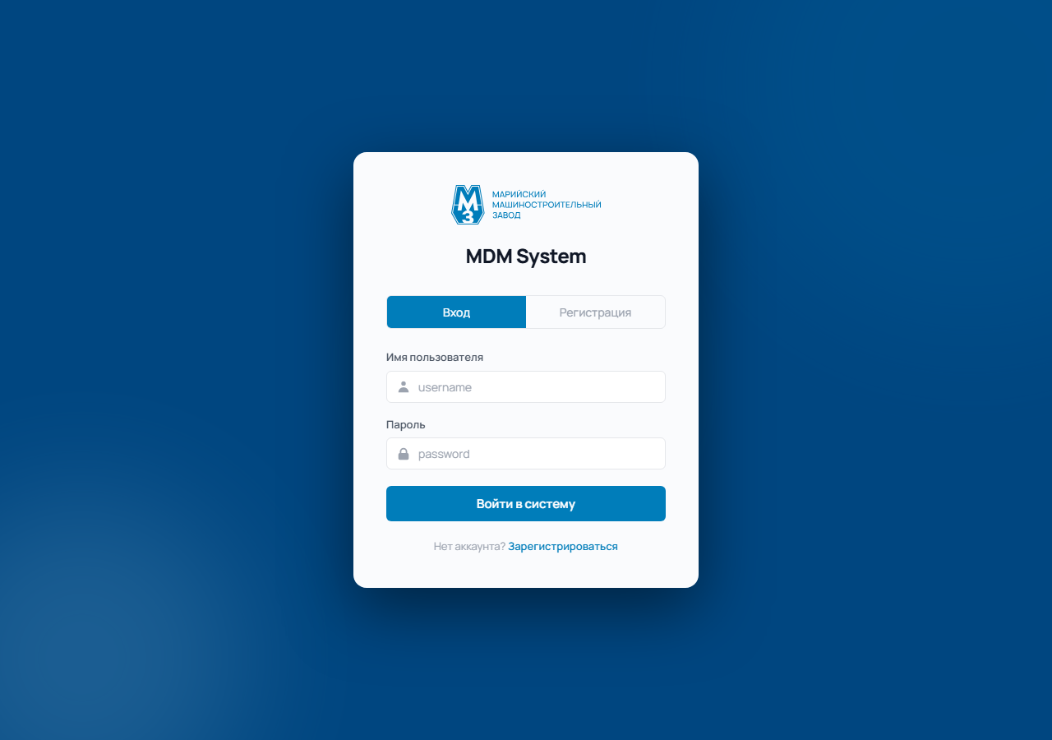
Рисунок 3.2. Авторизация пользователя

Самостоятельно зарегистрироваться пользователь не может, поскольку доступ к системе ограничен и доступен не всем пользователям сети. Для возможности пользоваться MDM нужно обратиться к администратору сети.
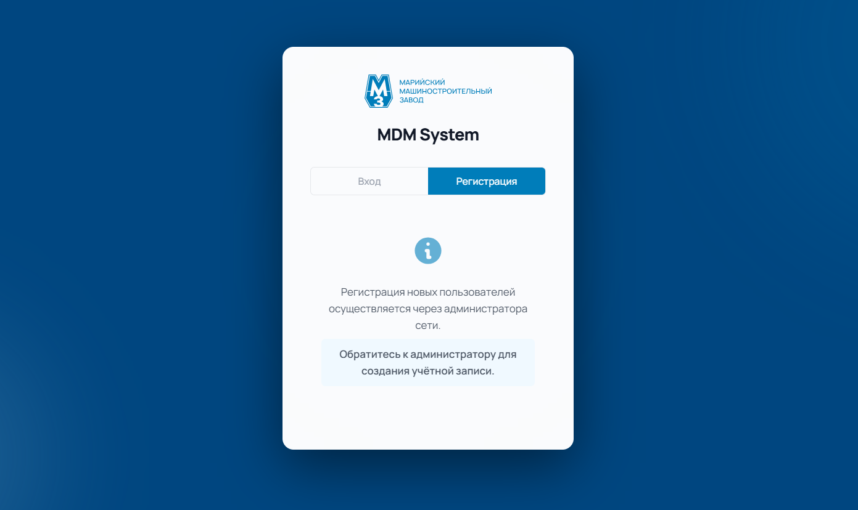
Рисунок 3.3. Регистрация пользователя
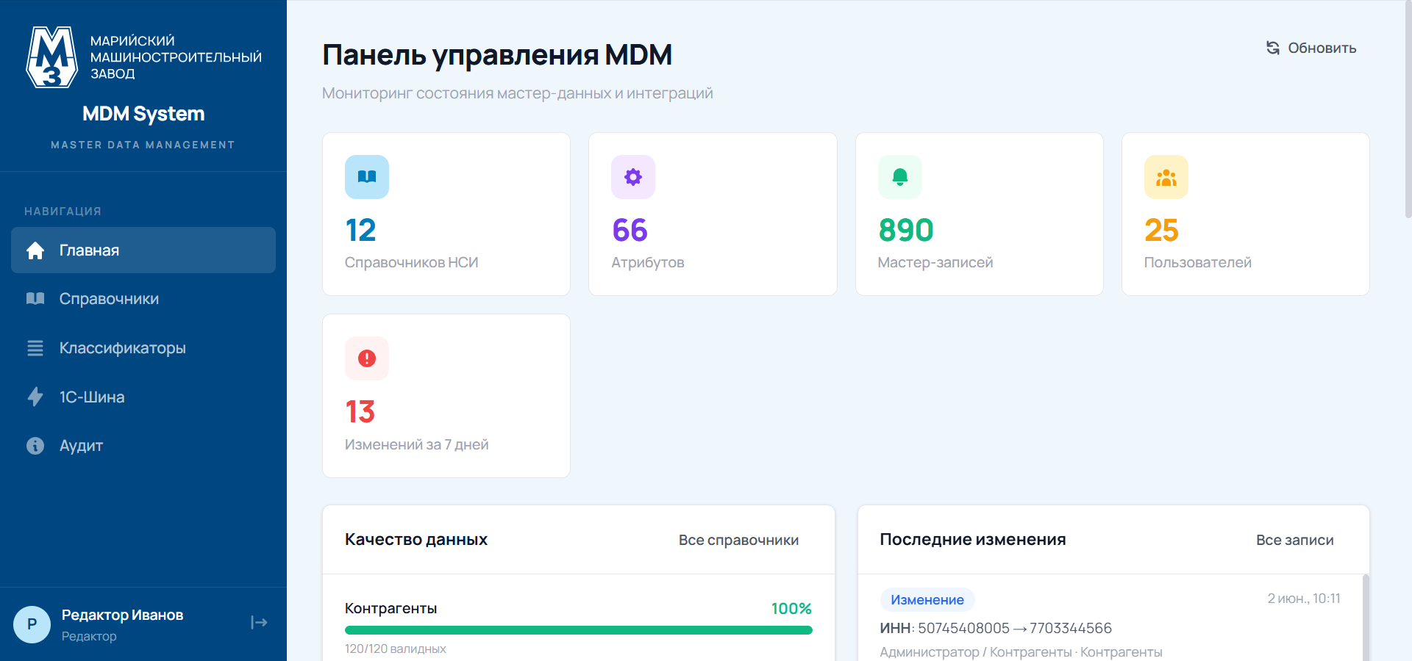
Рисунок 3.4. Главная страница системы

4.3 Управление справочниками
Раздел "Справочники" отображает список всех справочников. Пользователь может создать новый справочник, указав название, описание и признак иерархичности. После создания доступно управление атрибутами - добавление полей с указанием типа, обязательности и порядка. При выборе типа "Ссылка" можно указать справочник, на который будет ссылаться атрибут.
Для каждого справочника отображается информация о входящих и исходящих ссылках - это позволяет отслеживать, какие справочники ссылаются друг на друга. 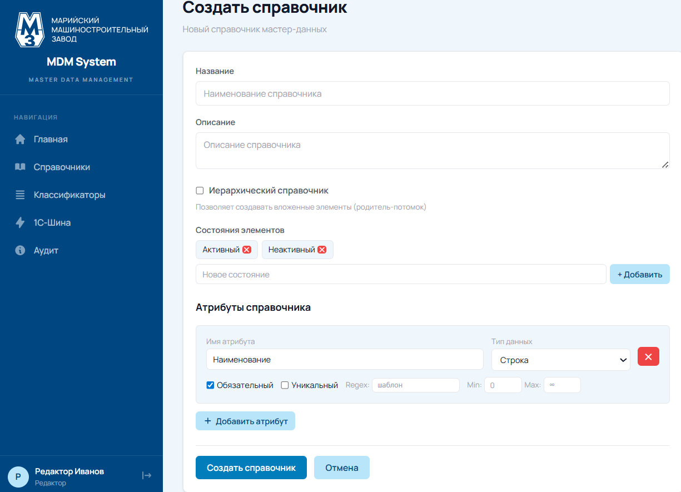
Рисунок 3.5. Создание справочника

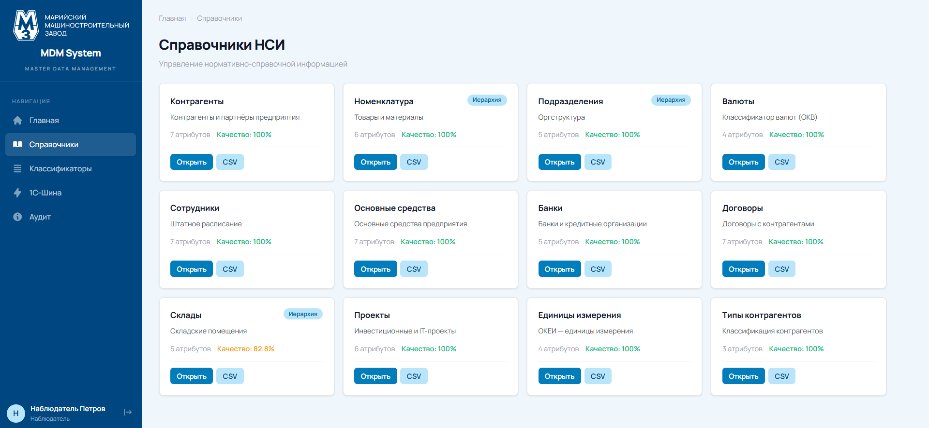
Рисунок 3.6. Список справочников

4.4 Работа с записями справочников
При просмотре справочника отображается таблица записей. Пользователь может:
- добавить новую запись с заполнением значений атрибутов;
- отредактировать существующую запись;
- удалить запись (перемещается в корзину, не удаляется физически);
- восстановить удалённую запись;
- просмотреть историю изменений записи;
- экспортировать записи в CSV;
- импортировать записи из CSV.
Для иерархических справочников поддерживается отображение дерева и создание дочерних записей. Запись может находиться в одном из состояний ("active", "inactive"), состояние можно менять массово для нескольких записей.
Доступно сопоставление записей - связывание записи с записью из другого справочника. Типы связей: синоним, аналог, замена, альтернатива, сертифицированный, давальческое сырьё. Это позволяет, например, связать материал из справочника материалов с его сертифицированным аналогом от другого поставщика.
Контроль качества подсвечивает записи, в которых нарушены правила валидации атрибутов: пустые обязательные поля, дубликаты уникальных значений, несоответствие регулярному выражению, выход за границы длины или числового диапазона.
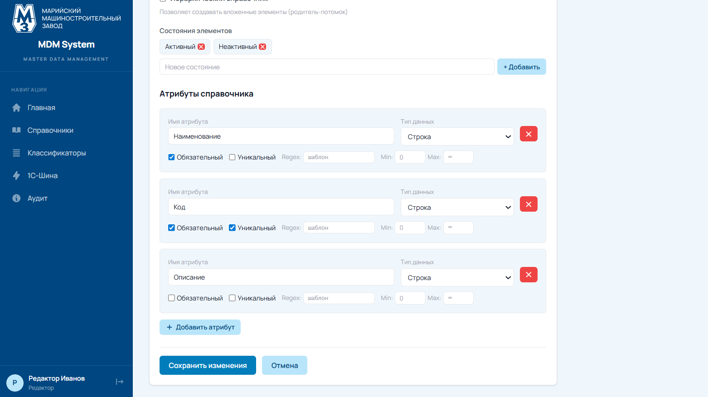
Рисунок 3.7. Редактирование справочника
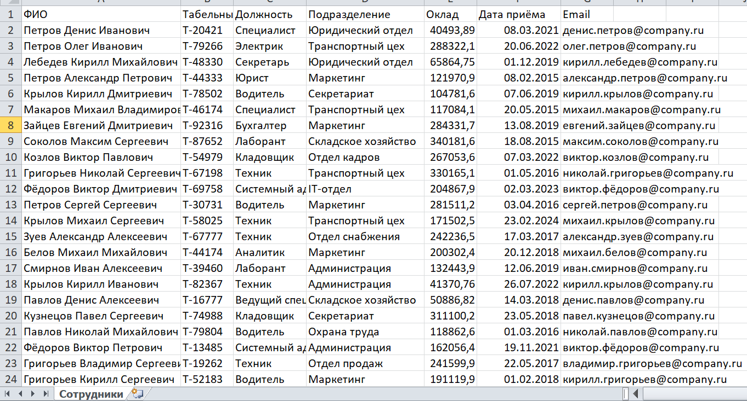
Рисунок 3.8. Скачанный справочник в .csv формате

4.5 Классификаторы
Раздел "Классификаторы" позволяет создавать иерархические классификаторы (например, классификатор продукции). Каждый узел классификатора может содержать фасеты - сегменты кода с заданными характеристиками: тип данных, позиция в шифре, длина, символ-разделитель, правила валидации и справочник значений.
Функция декодирования шифра принимает строку кода и поузлово разбирает её в соответствии с заданными фасетами. Разбор идёт справа налево: каждый фасет вырезает фрагмент определённой длины из хвоста строки. Если задан справочник значений (ValueMap), фасет сверяет фрагмент по словарю и возвращает расшифровку. Результат - структурированное описание каждого сегмента и общая расшифровка.
Для проверки декодирования не нужно покидать интерфейс. При выборе классификатора справа от дерева узлов появляется панель с полем ввода шифра и кнопкой "Расшифровать". Система отправляет запрос на сервер и выводит таблицу с разбором по фасетам: название, сырое значение, расшифрованное значение, тип данных.
В сидере заложено несколько классификаторов с детерминированными фасетами для демонстрации. Например, для узла "01.1" классификатора ОКПД2 заданы фасеты "Категория", "Класс", "Подкласс" - шифр "312" расшифруется как "Фрукты Первый 2". Для классификатора ОКВЭД2 узел "A.1" декодирует двухсимвольный шифр по фасетам "Вид деятельности" и "Масштаб". Также добавлен тестовый классификатор с шифром формата "321" → "Труба Ст45 1".
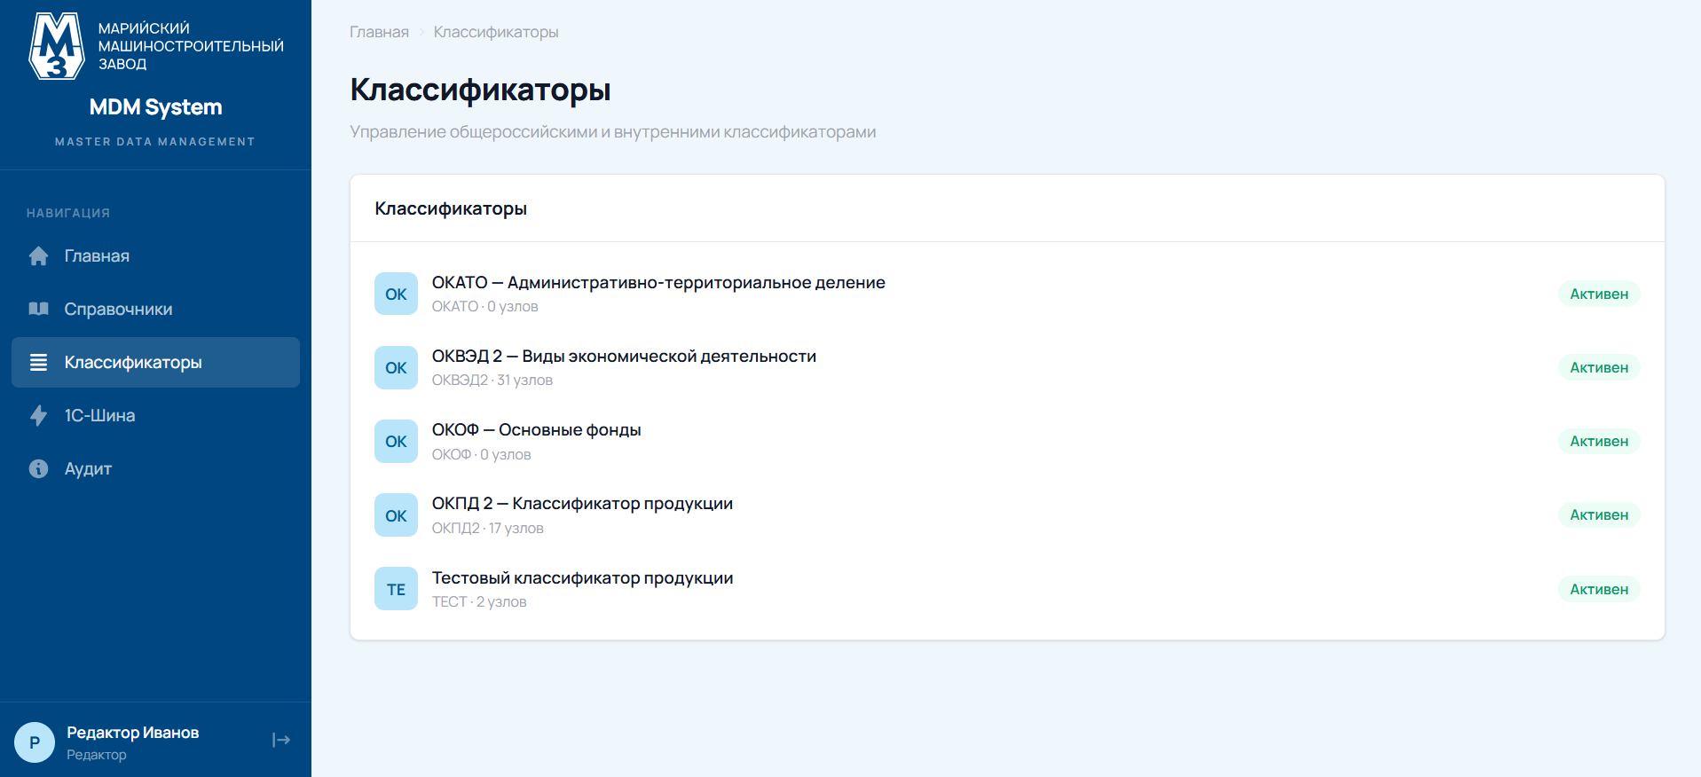
Рисунок 3.9. Классификаторы
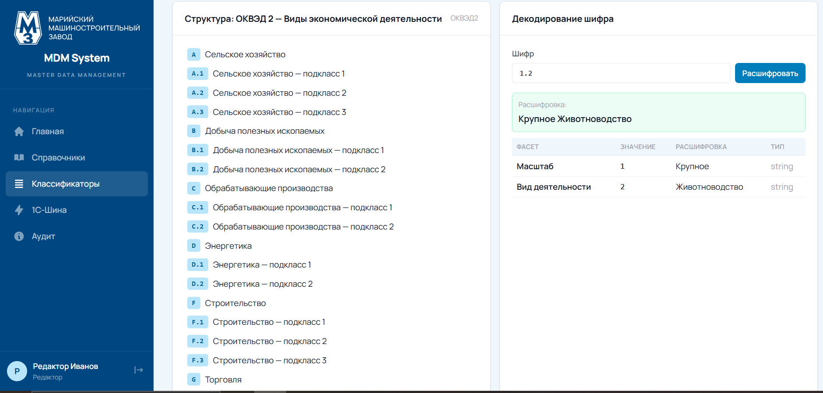
Рисунок 3.10. Декодирование шифра
4.6 Шина интеграции
Раздел "Шина интеграции" предоставляет интерфейс для управления внешними системами и мониторинга обмена данными. Администратор может зарегистрировать внешнюю систему, указав её код, имя и режим синхронизации. Для каждой системы доступен просмотр входящих и исходящих событий, статистика обмена и журнал конфликтов.
Система публикует события при создании или изменении записей. Внешняя система может отправлять события через специальный endpoint. При возникновении конфликта версий (когда внешняя система пытается обновить запись с устаревшей версией) в журнал записывается информация о конфликте.
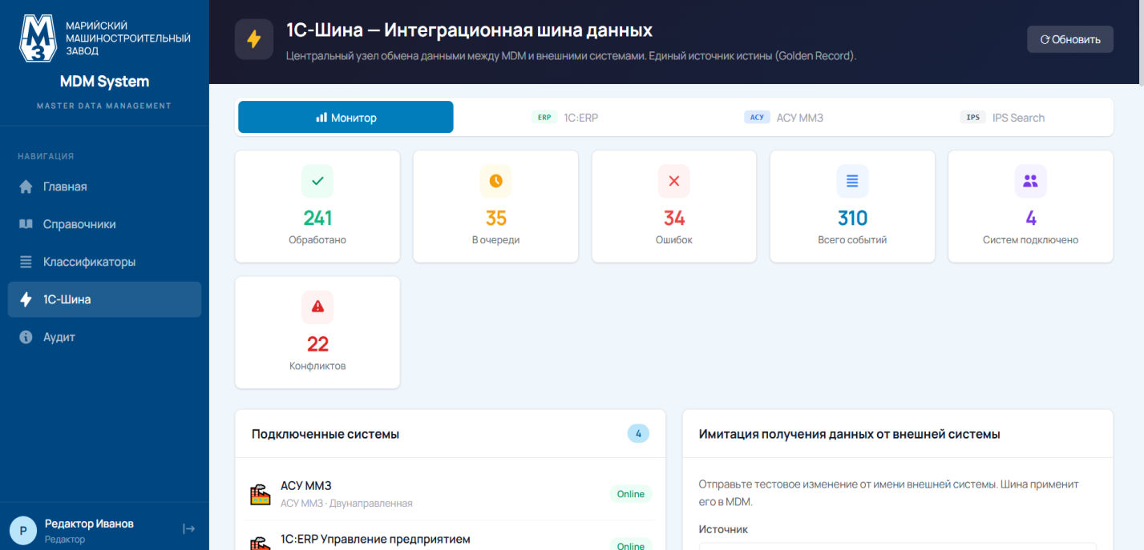
Рисунок 3.11. Шина интеграции
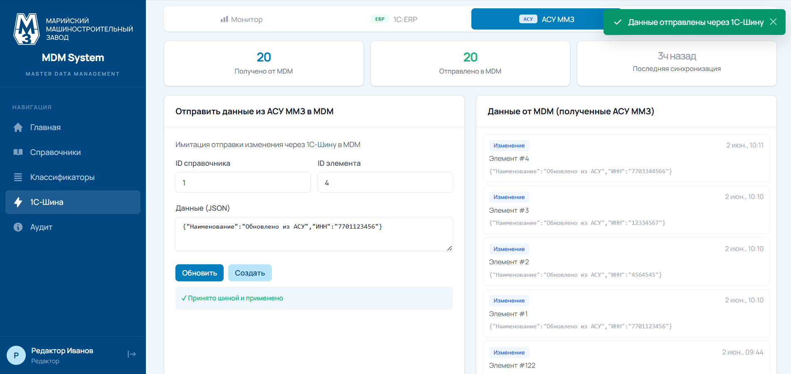
Рисунок 3.12. Декодирование шифра

4.7 Аудит и журналирование
Раздел "Аудит" показывает все изменения системы с указанием времени, пользователя, типа изменения и данных. Для каждой записи доступна история её изменений, что позволяет отследить, кто и когда изменил конкретный атрибут.
Раздел "Контроль качества" отображает статистику по каждому справочнику: количество записей, количество записей с незаполненными обязательными атрибутами, процент качества.
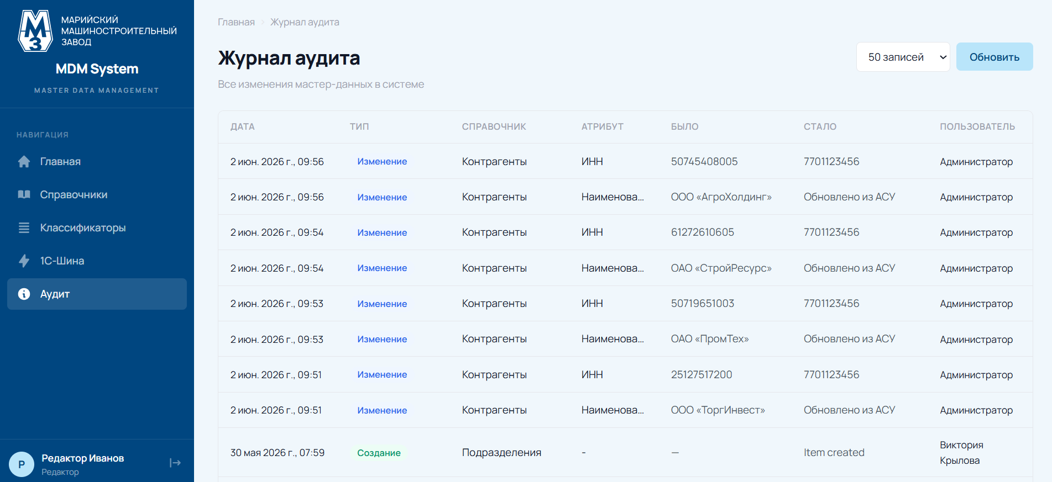
Рисунок 3.13. Аудит и журнал изменений

ЗАКЛЮЧЕНИЕ

В результате выполнения выпускной квалификационной работы была разработана MDM-система для завода АО «ММЗ». Система представляет собой веб-приложение на платформе ASP.NET Core с фронтендом на Vue 3. В качестве основной базы данных используется PostgreSQL, для локальной разработки - SQLite. Разработка велась в среде Microsoft Visual Studio.

В ходе работы были решены следующие задачи, поставленные в техническом задании:

- разработана система управления справочниками с гибкой настройкой атрибутов и правил валидации. Администратор через веб-интерфейс создаёт справочники, добавляет поля различных типов (текст, число, дата, логическое, ссылка), задаёт обязательность, уникальность и другие правила проверки;

- реализован функционал управления записями справочников с поддержкой иерархии, версионирования и мягкого удаления. Пользователь выполняет CRUD-операции над записями. При каждом изменении сохраняется предыдущая версия с указанием времени и автора. Удалённые записи не удаляются физически, а получают признак «удалена» и скрываются из основного интерфейса. Иерархические справочники поддерживают древовидную структуру произвольной глубины;

- разработана подсистема классификаторов с фасетной структурой и декодированием шифров. Классификатор хранит коды и их расшифровки. Фасетная структура позволяет декодировать отдельные сегменты шифра независимо друг от друга. Например, шифр продукции разбивается на код группы, код типа и код материала, и система отображает расшифровку для каждого сегмента;

- реализована шина интеграции для обмена данными с внешними информационными системами. Внешние системы подписываются на события изменения справочников. При добавлении, редактировании или удалении записи шина формирует событие и отправляет его всем подписчикам. Внешние системы также могут запрашивать актуальные данные через REST API шины;

- реализован импорт и экспорт данных в формате CSV. Импорт позволяет загружать начальное наполнение справочников из файлов, выгруженных из существующих учётных систем. При импорте выполняется валидация каждой строки, ошибки выводятся с указанием проблемных полей. Экспорт выгружает записи справочника вместе с атрибутами и иерархическими связями в CSV-файл;

- развёрнута система аутентификации с ролевой моделью доступа. Реализована JWT-аутентификация. Выделены три роли: администратор (полное управление справочниками, настройка атрибутов, управление пользователями), редактор (создание, изменение и удаление записей), просмотрщик (только чтение). Права доступа разграничены на уровне отдельных справочников;

- разработан веб-интерфейс на Vue 3 для работы со всеми модулями системы. Интерфейс включает табличное отображение записей, формы редактирования, древовидное представление иерархических справочников, журнал изменений с фильтрацией, панель администратора для настройки структуры справочников и атрибутов.

Тестирование

Система прошла функциональное тестирование на тестовых данных завода АО «ММЗ». Тестирование показало корректную работу всех ключевых сценариев - от создания справочника с настройкой атрибутов до наполнения записями, импорта данных из CSV-файлов, версионирования изменений, мягкого удаления, работы с иерархическими классификаторами и синхронизации данных с внешними системами через шину интеграции. Система корректно обрабатывает ошибки валидации, проверяет права доступа и сохраняет полный аудит всех действий пользователей.

Перспективы развития

В перспективе возможно расширение функционала системы по нескольким направлениям.

Первое направление - добавление механизма бизнес-процессов утверждения записей (workflow). В текущей версии редактор изменяет запись сразу, без дополнительных согласований. В ряде случаев требуется, чтобы изменение проходило несколько этапов: создание черновика, отправка на проверку, утверждение ответственным лицом, публикация. Реализация такого механизма позволит использовать систему на предприятиях с жёсткими регламентами управления нормативно-справочной информацией.

Второе направление - интеграция с 1С и ERP-системами предприятия. В текущей версии реализована шина интеграции с REST API. Для подключения 1С потребуется разработка специального коннектора или использование стандартных протоколов обмена (например, обмен через общие папки или веб-сервисы SOAP).

Третье направление - внедрение алгоритмов машинного обучения для автоматического сопоставления и очистки данных. При импорте данных из разных источников одна и та же бизнес-сущность может попасть в систему несколько раз с разными наименованиями. Алгоритмы сопоставления (record linkage) позволят автоматически находить дубликаты и предлагать их объединение. Алгоритмы очистки (data cleaning) смогут исправлять типовые ошибки ввода: лишние пробелы, неверный регистр, недопустимые символы.

СПИСОК ЛИТЕРАТУРЫ

Печатные издания
1. Дейт К. Дж. Введение в системы баз данных. - М.: Вильямс, 2016. - 1328 с.
2. Фаулер М. Архитектура корпоративных программных приложений. - М.: Вильямс, 2018. - 544 с.
3. Эванс Э. Предметно-ориентированное проектирование. Структуризация сложных программных систем. - М.: Вильямс, 2021. - 448 с.
4. Троелсен Э., Джепикс Ф. Язык программирования C# 9 и платформа .NET 5. - СПб.: Питер, 2021. - 1136 с.

Интернет-ресурсы
1. https://www.postgresql.org/docs/ - официальная документация PostgreSQL.
2. https://learn.microsoft.com/en-us/ef/core/ - документация Entity Framework Core.
3. https://learn.microsoft.com/en-us/aspnet/core/ - документация ASP.NET Core.
4. https://vuejs.org/guide/introduction.html - документация Vue 3.
5. https://pinia.vuejs.org/ - документация Pinia.
6. https://router.vuejs.org/ - документация Vue Router.
7. https://axios-http.com/docs/intro - документация Axios.
8. https://habr.com/ru/articles/756094/ - обзор MDM-систем и подходов к управлению мастер-данными.
9. https://vite.dev/guide/ - документация Vite.

